TRƯỜNG ĐẠI HỌC KHOA HỌC TỰ NHIÊN, Đhqg-HCM

KHOA CÔNG NGHỆ THÔNG TIN

**~~~~🕮~~~~**



lập trình ứng dụng java

Bài tập servlet & JSP

**Thành phố Hồ Chí Minh, ngày 21 tháng 04 năm 2023**

TRƯỜNG ĐẠI HỌC KHOA HỌC TỰ NHIÊN, Đhqg-HCM

KHOA CÔNG NGHỆ THÔNG TIN

**~~~~🕮~~~~**

Lập trình ứng dụng java

Bài tập servlet & JSP

**Thông tin bài làm:**

|  |  |  |
| --- | --- | --- |
| Họ và tên | Mã số sinh viên | Email |
| Trần Minh Trí | 20120603 | 20120603@student.hcmus.edu.vn |

**Điểm tự đánh giá: 9**

**Thành phố Hồ Chí Minh, ngày 21 tháng 04 năm 2023**

MỤC LỤC

PHẦN NỘI DUNG 4

1. Danh sách chức năng 4

2. Hướng dẫn sử dụng 5

2.1. Cấu hình 5

2.2. Hướng dẫn sử dụng 6

3. Điểm đánh giá 27

# PHẦN NỘI DUNG

## Danh sách chức năng

|  |  |  |  |
| --- | --- | --- | --- |
| STT | Màn hình | Chức năng | Hoàn thành |
| 1 | Học sinh | Thêm, xoá, sửa học sinh trong danh sách học sinh | Hoàn thành |
| Xem danh sách học sinh | Hoàn thành |
| Sắp xếp theo tên, khối | Hoàn thành |
| Tìm học sinh theo tên | Hoàn thành |
| 2 | Khoá học(môn học) | Thêm, xoá, sửa khoá học(môn học) trong danh sách khoá học(môn học) | Hoàn thành |
| Xem danh sách môn học | Hoàn thành |
| Sắp xếp môn học theo tên môn | Hoàn thành |
| Tìm kiếm môn học theo tên môn | Hoàn thành |
| 3 | Chi tiết môn học | Danh sách học sinh đã đăng ký một môn | Hoàn thành |
| Lọc danh sách học sinh theo môn và năm | Hoàn thành |
| Thêm, xoá học sinh ra khỏi môn | Hoàn thành |
| 4 | Chi tiết học sinh | Danh sách môn học mà học sinh đã đăng ký | Hoàn thành |
| Lọc danh sách môn học theo năm(1 năm hoặc tất cả năm) | Hoàn thành |
| Thêm, xoá môn và điểm môn theo năm học | Hoàn thành |

## Hướng dẫn sử dụng

### Cấu hình

- Cài đặt postgres SQL, tạo một cơ sở dữ liệu tên là COURSES_MANAGER_WEBJAVA

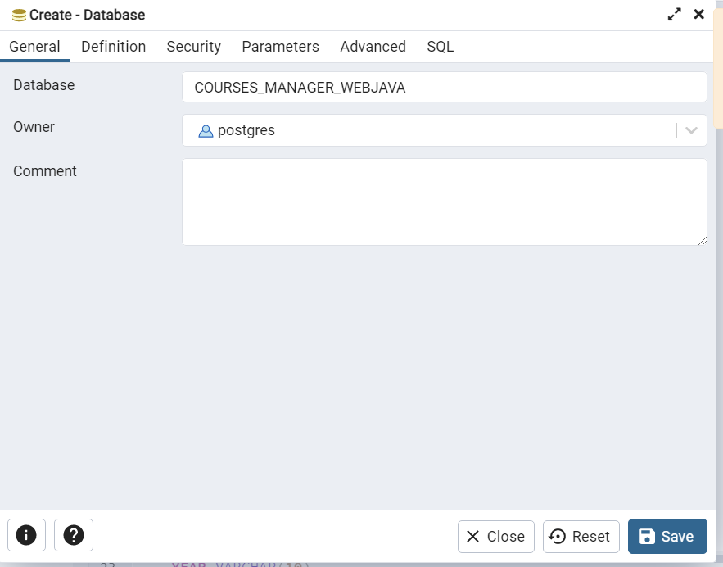

-Chạy query tool tại cơ sở dữ liệu vừa tạo và mở file CoursesManagerWebJava.sql chứa các câu lệnh tạo bảng và dữ liệu mẫu

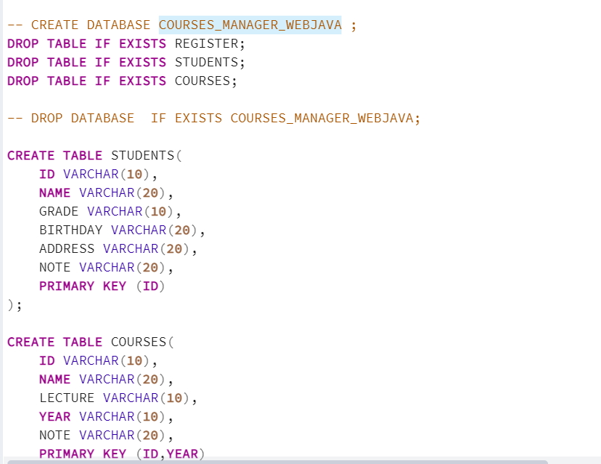

- Bật mã nguồn lên, vào file btvn.model.DatabaseConnection vào hàm DatabaseConnection chỉnh sửa chuỗi kết nối(sửa user và password của postgres)



- Chạy website với máy chủ apache tomcat, nếu dùng Apache NeatBeans IDE 17 đã kết nối apache tomcat thì chỉ cần Run Project

### Hướng dẫn sử dụng

Sao khi chạy chương trình, giao diện chào mừng hiện ra, bấm vào Đến trang chính để sang màn hình học sinh

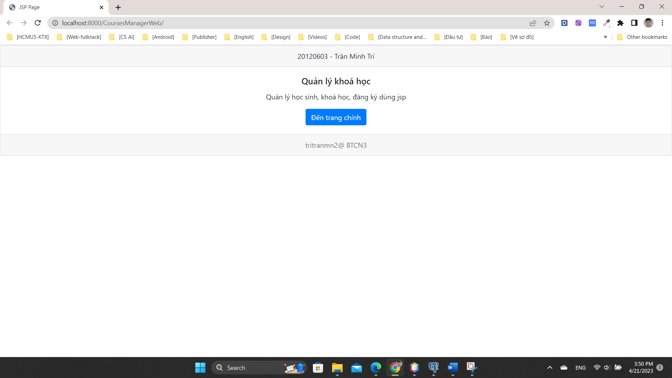

#### Màn hình học sinh

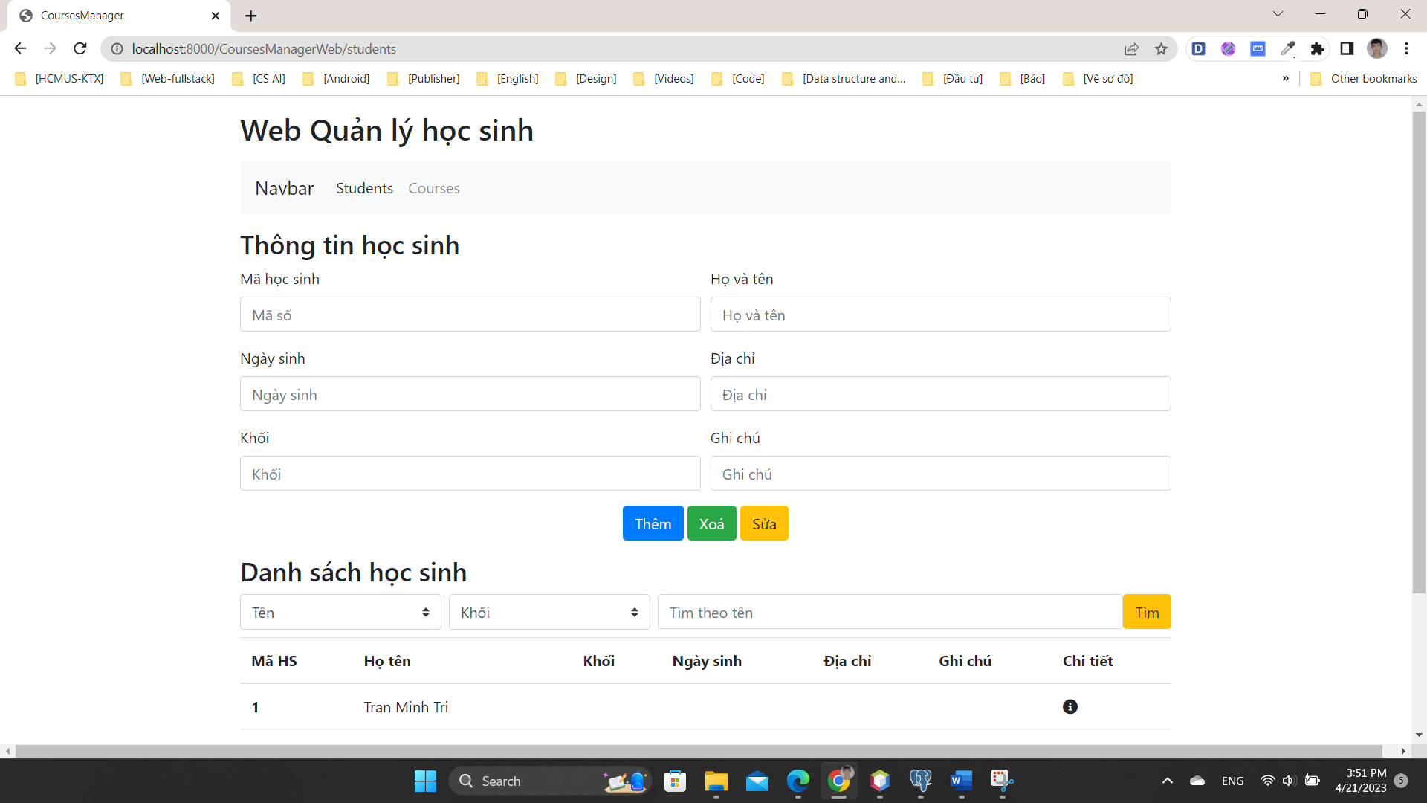

##### Thêm học sinh

* Nhập thông tin vào form

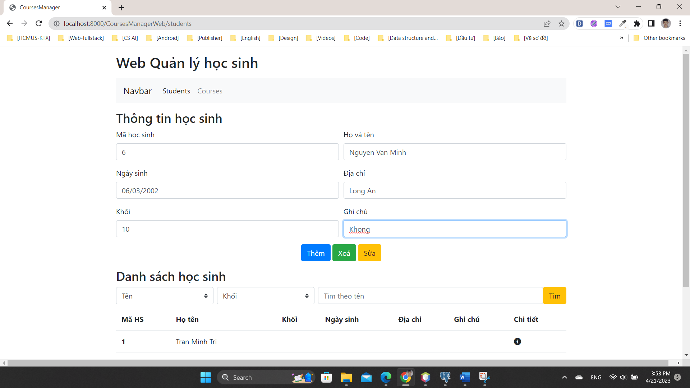

* Chọn button Thêm, để thêm vào danh sách học sinh trong database, danh sách bên dưới sẽ được cập nhật lại

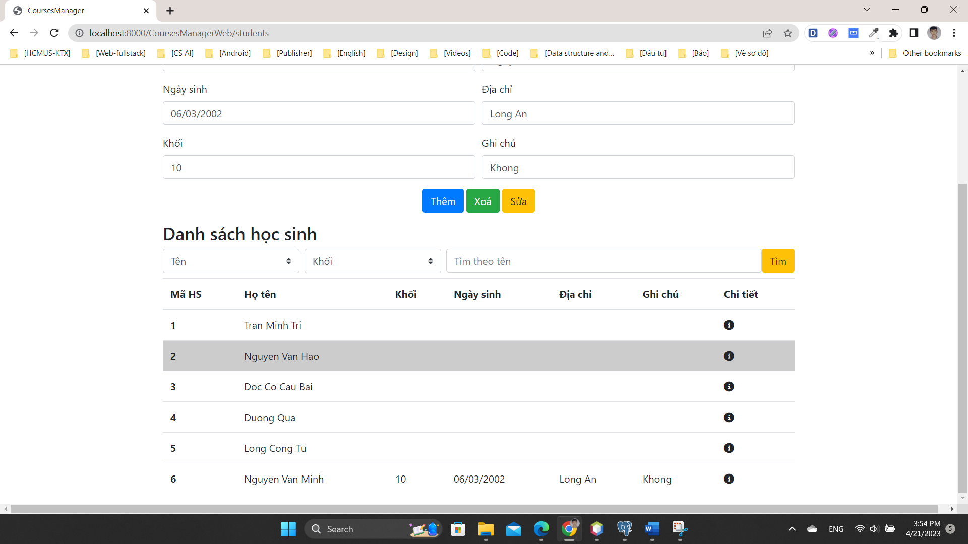

##### Xoá học sinh

* Chọn vào một hàng bất kì trong bảng học sinh, thông tin học sinh sẽ cập nhật lên form để kiểm tra lại

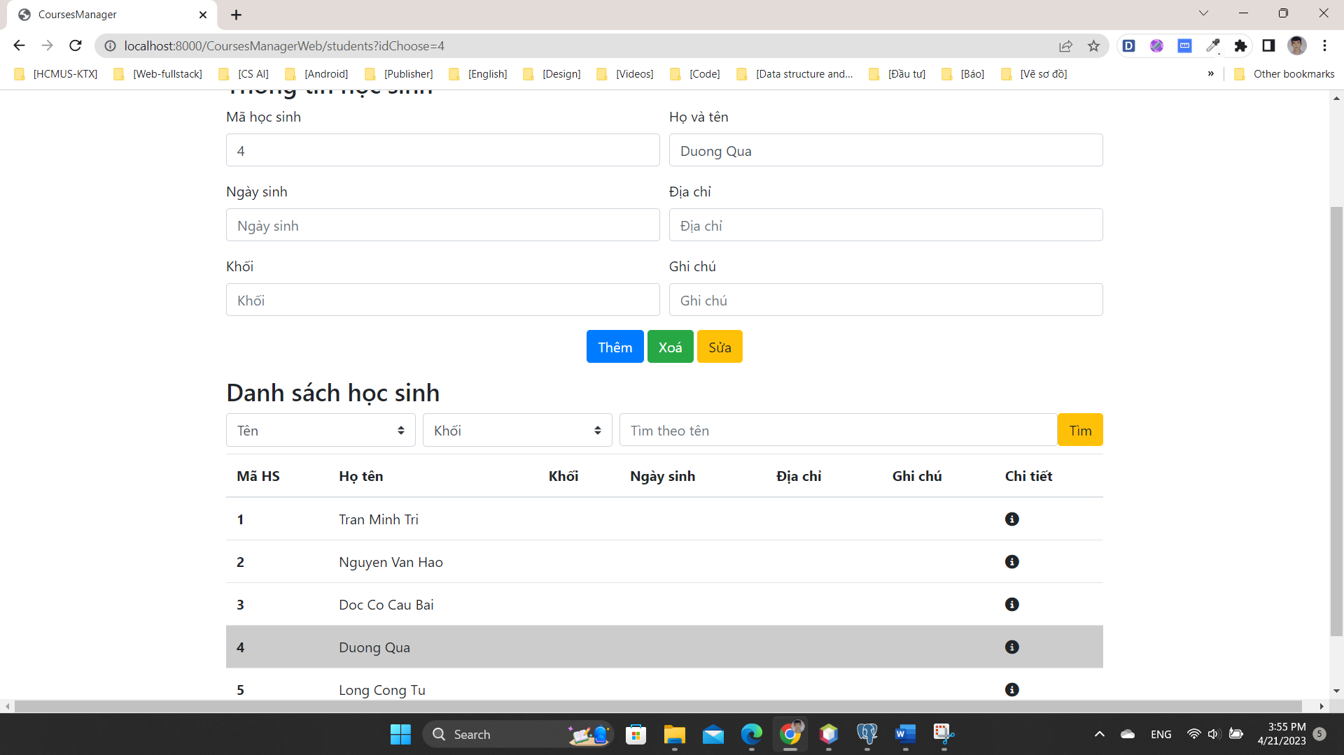

* Bấm button Xoá, thông tin của học sinh đó sẽ được xoá dưới database và bảng bên dưới sẽ được cập nhật lại

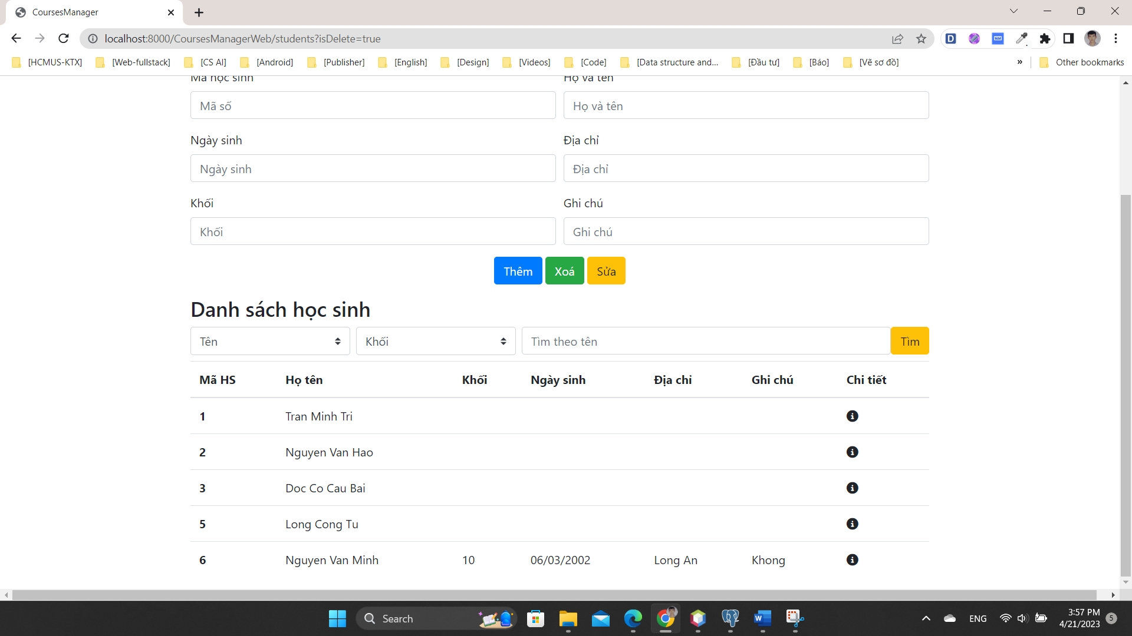

##### Sửa học sinh

* Chọn vào một hàng bất kì trong bảng học sinh, thông tin học sinh sẽ cập nhật lên form để kiểm tra lại

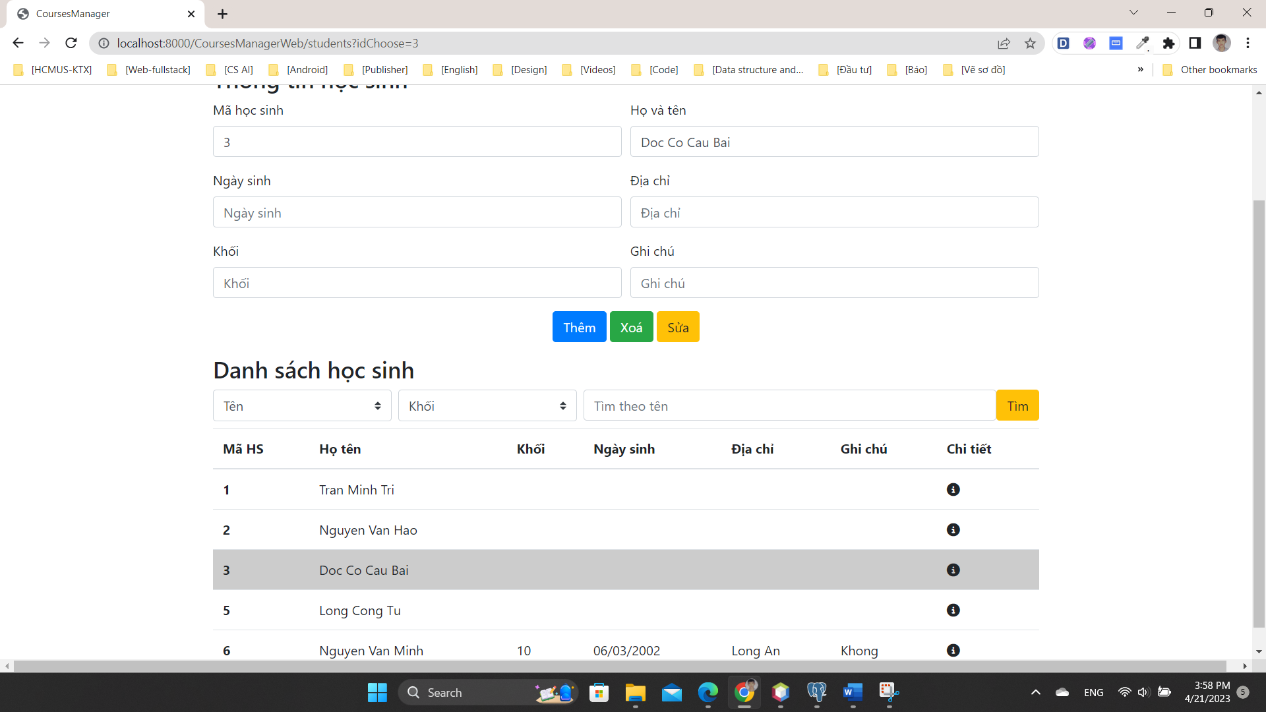

* Nhập thông tin thêm vào

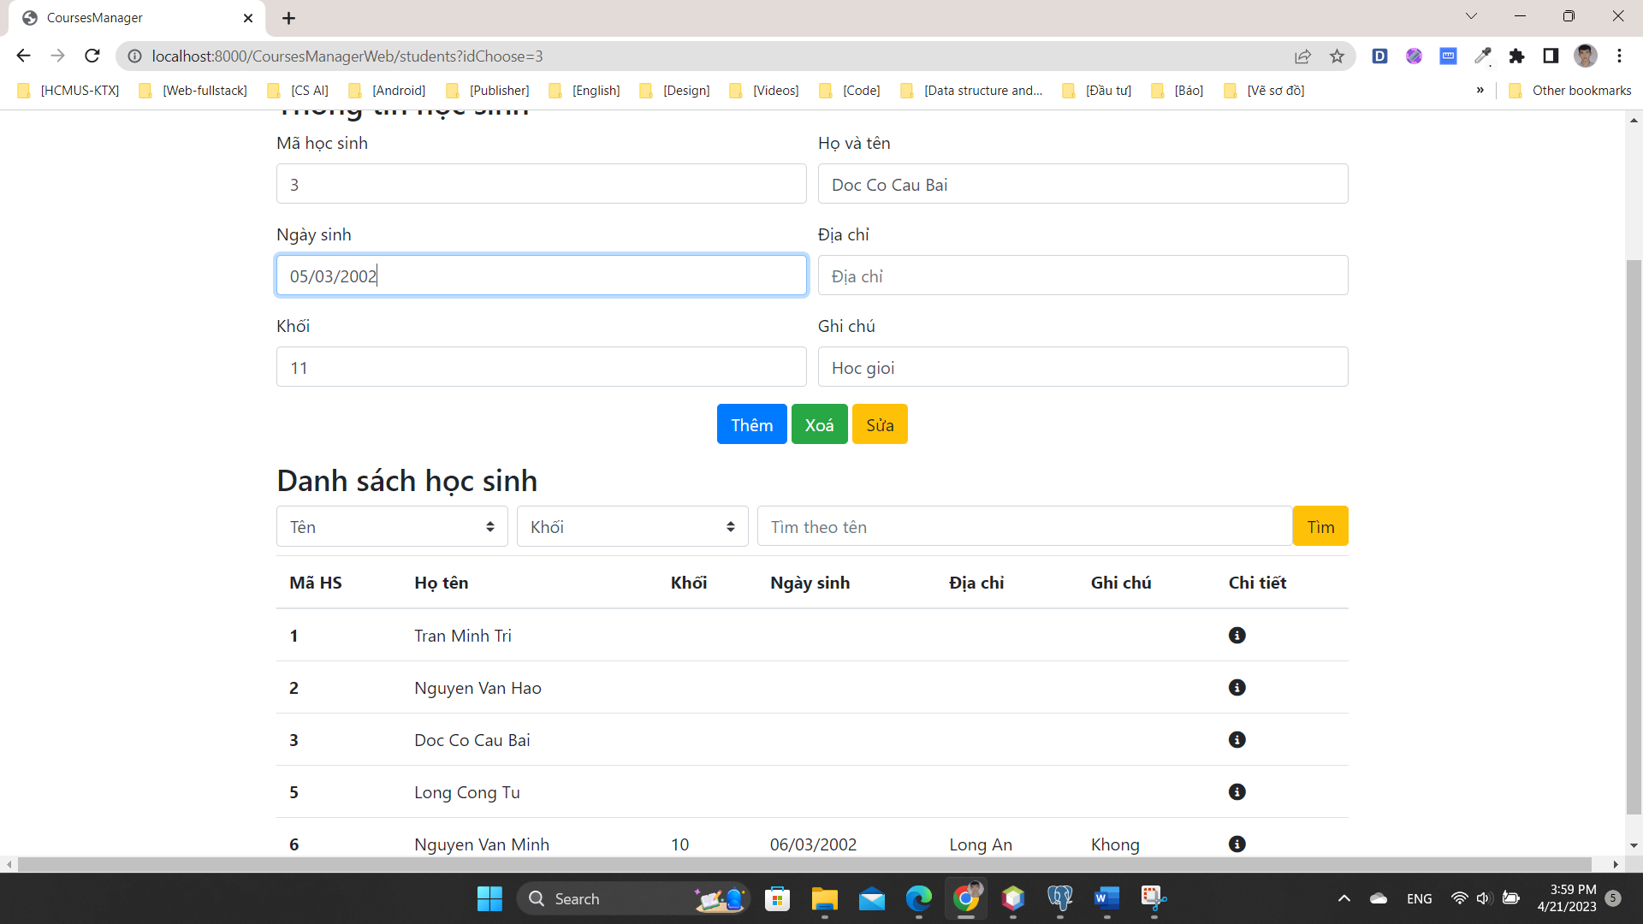

* Bấm button Sửa để cập nhật thông tin trong database và trong bảng bên dưới

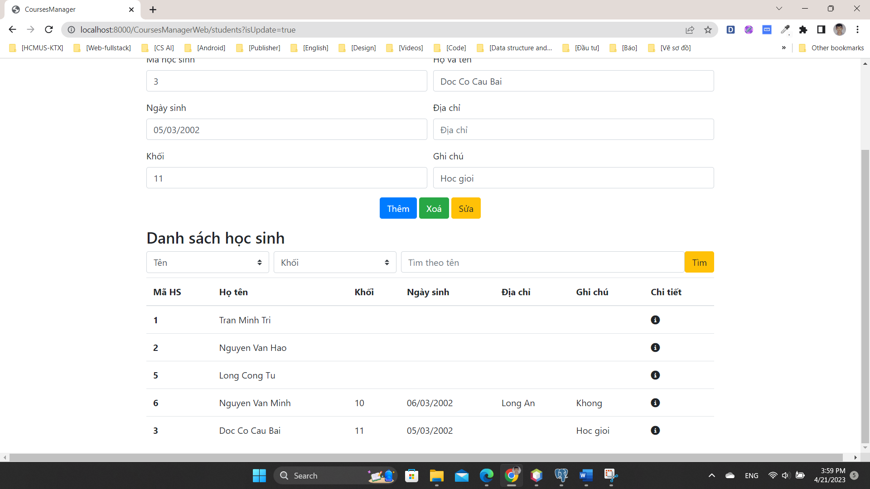

##### Sắp xếp theo tên

Bấm vào tên, hiển thị 2 cách sắp xếp

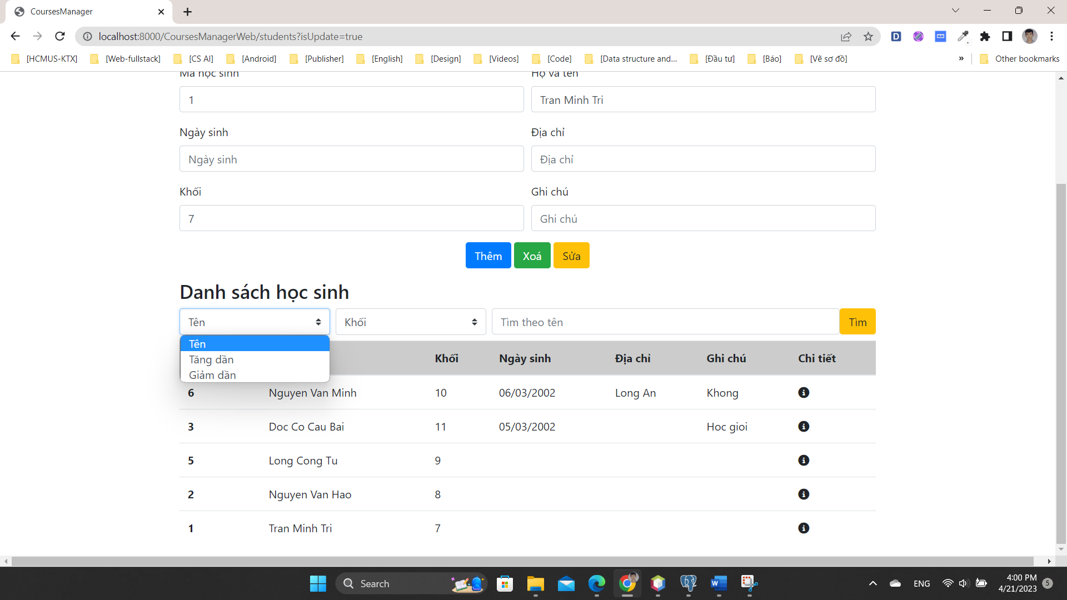

Tăng dần:

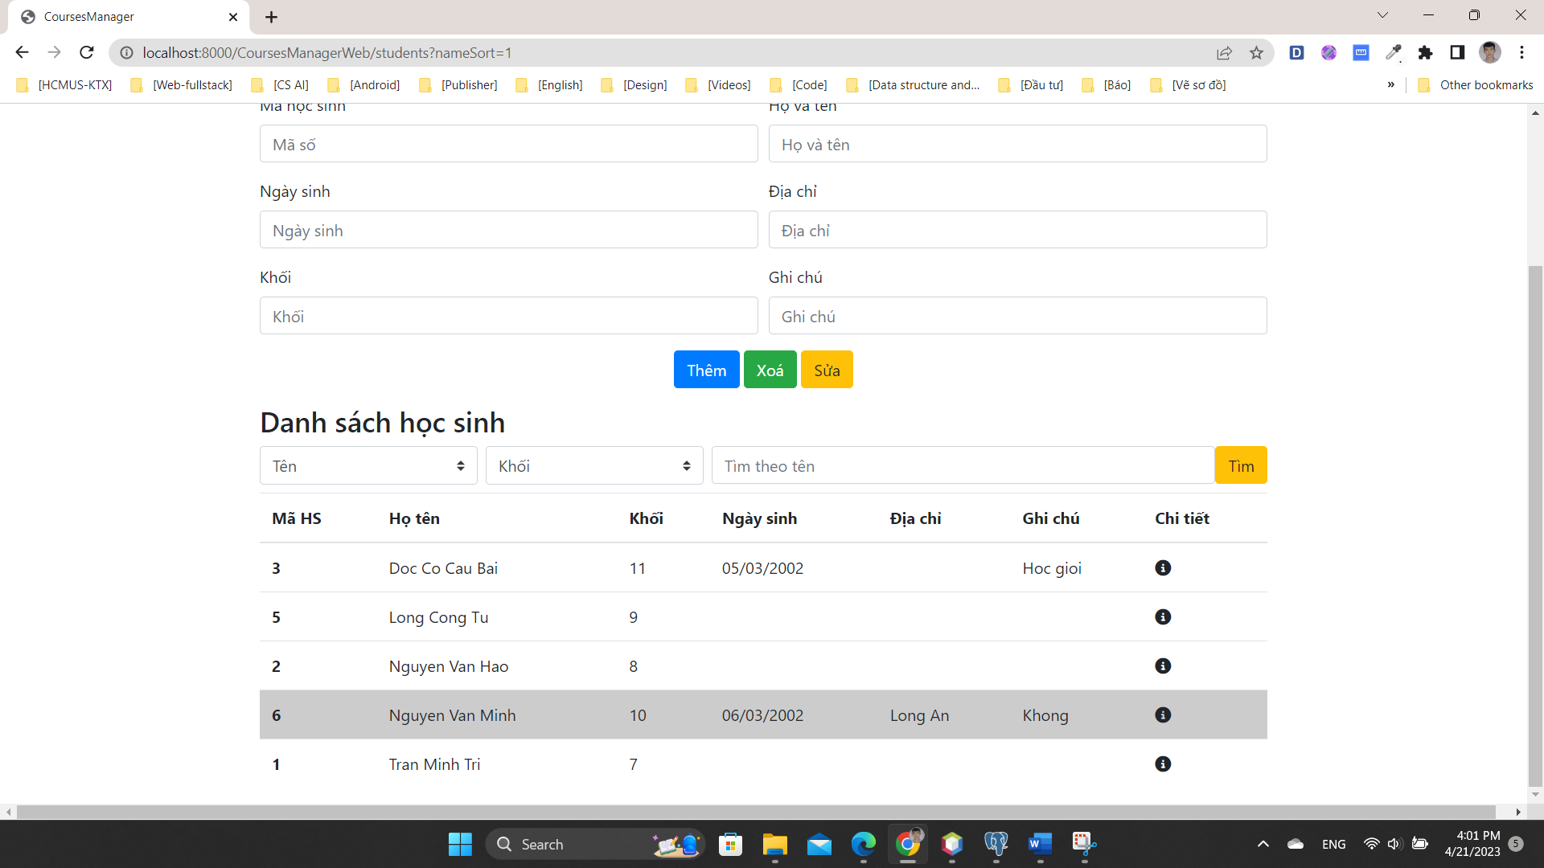

Giảm dần:

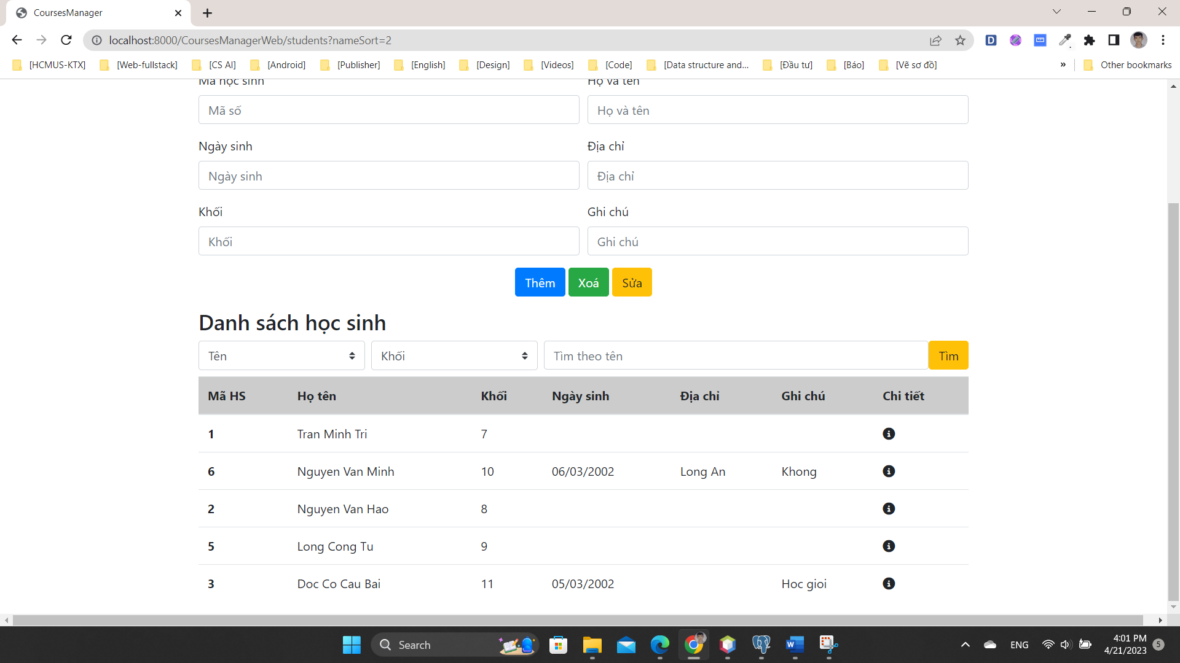

##### Săp xếp theo khối

Bấm vào khối, có 2 cách sắp xếp:

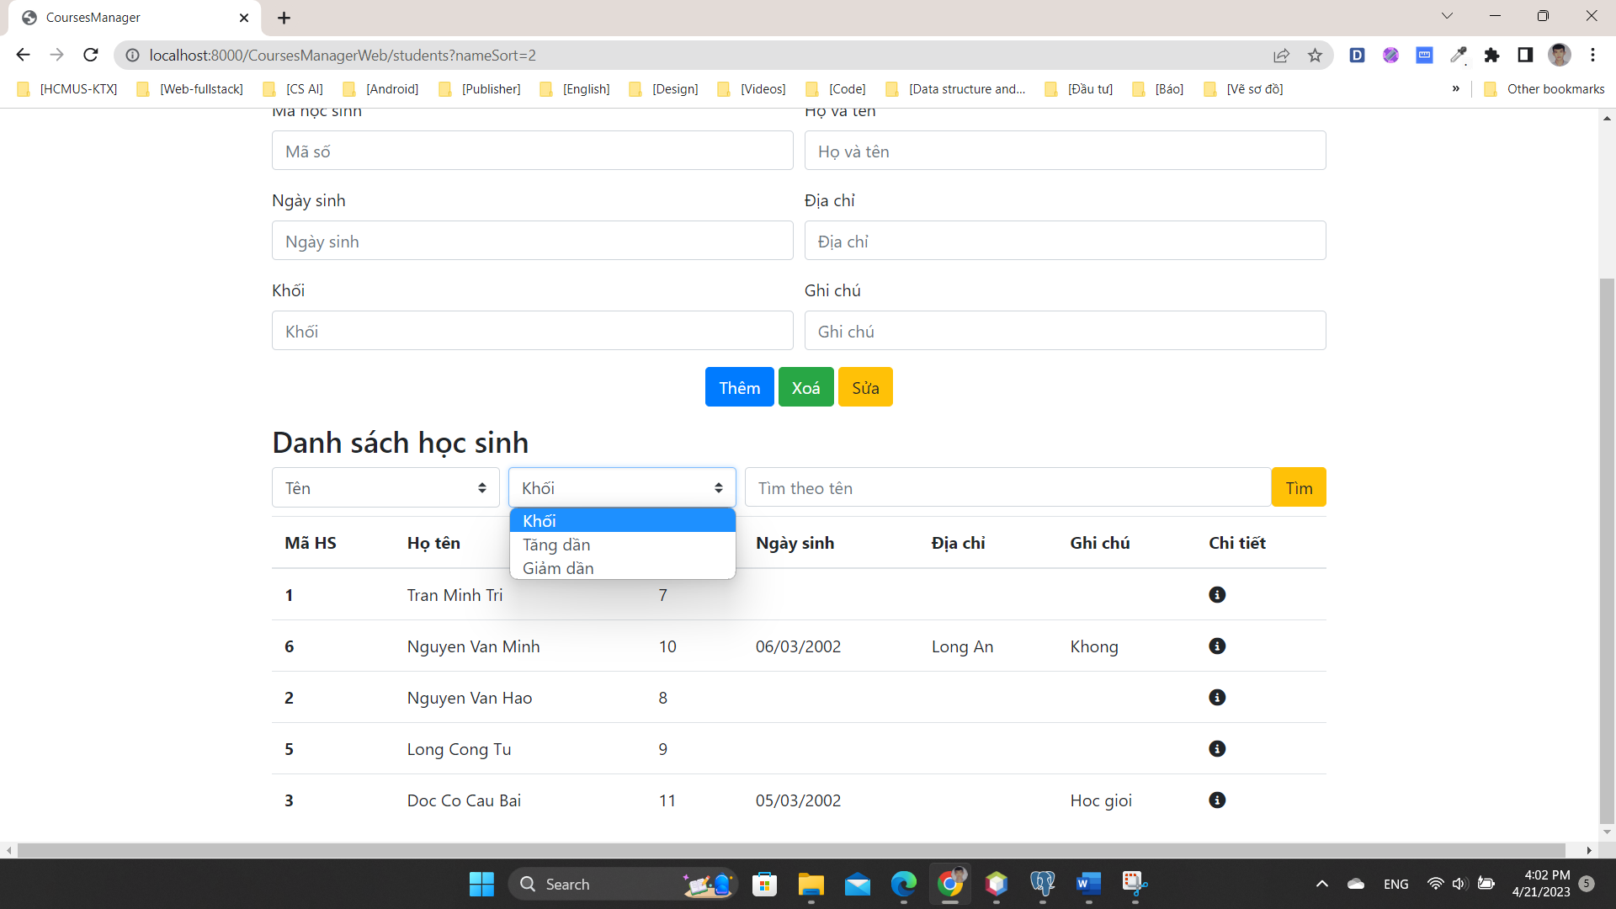

Tăng dần:

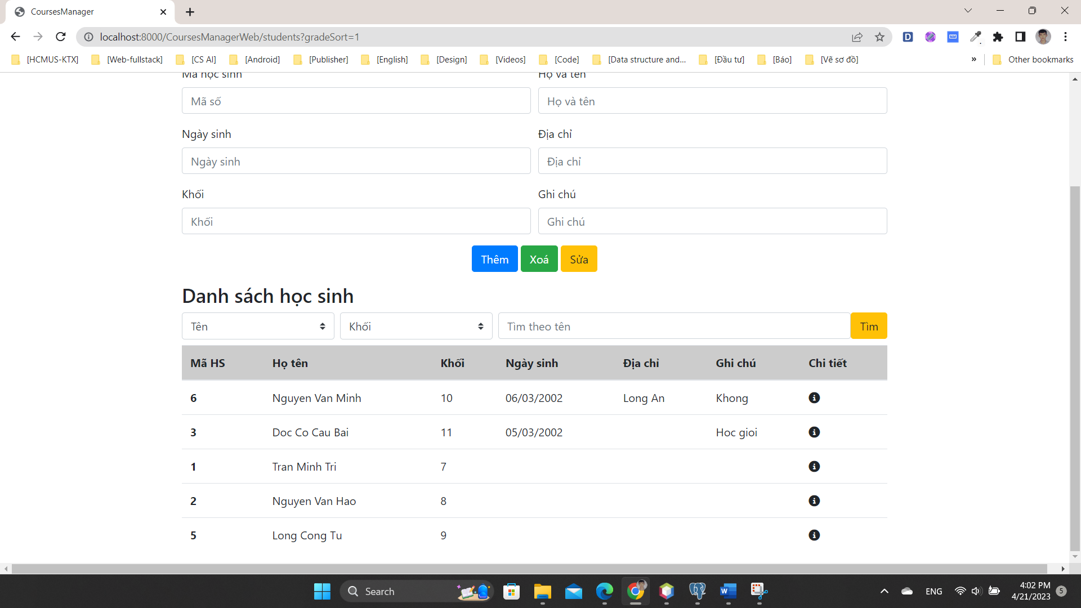

Giảm dần:

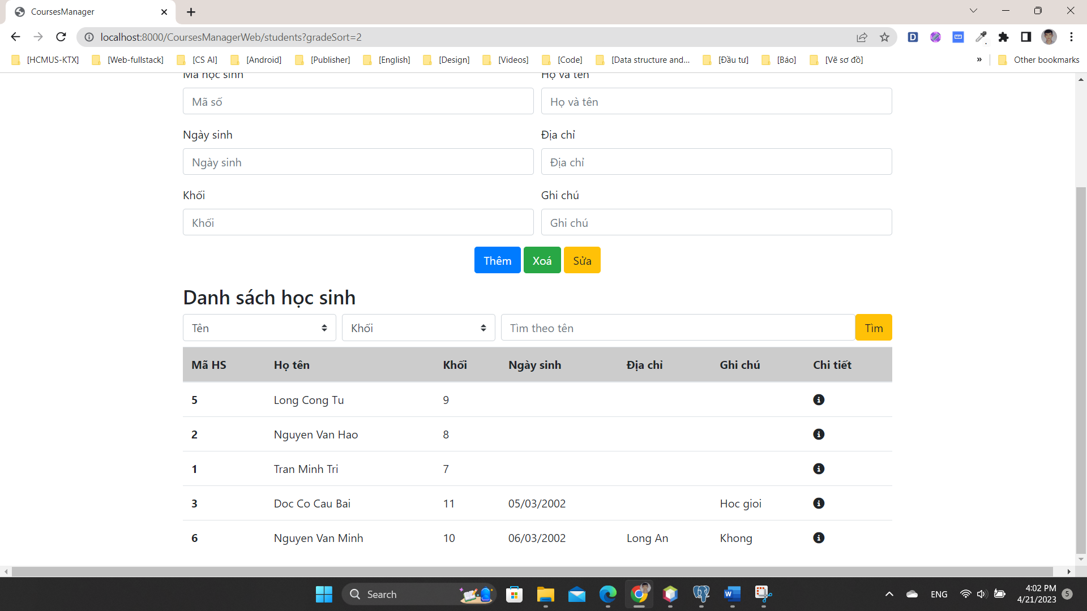

##### Tìm kiếm theo tên

Nhập tên vào “Tìm theo tên” và bấm Tìm

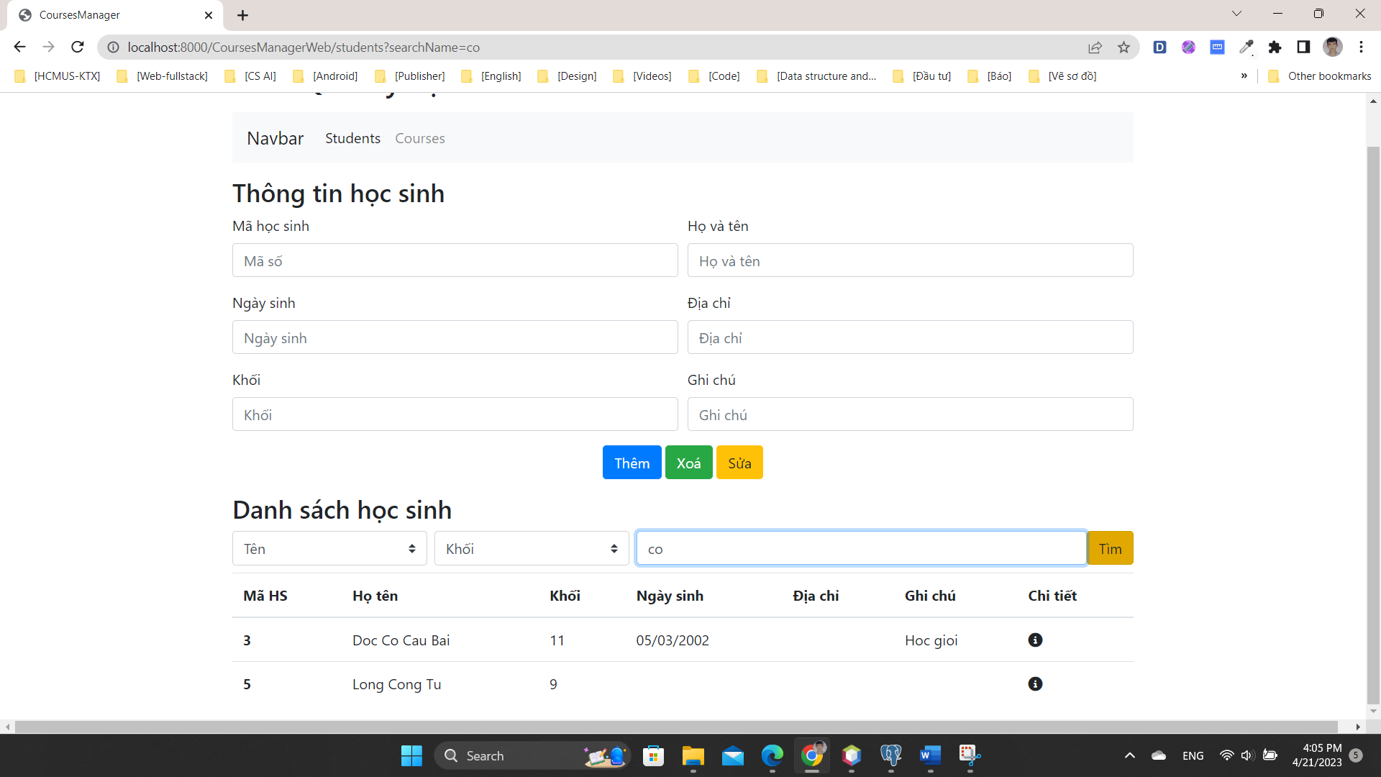

#### Màn hình chi tiết học sinh

Tại màn hình Học sinh, bấm vào một nút chữ i bất kì, để sang trang chi tiết cho chính học sinh đó

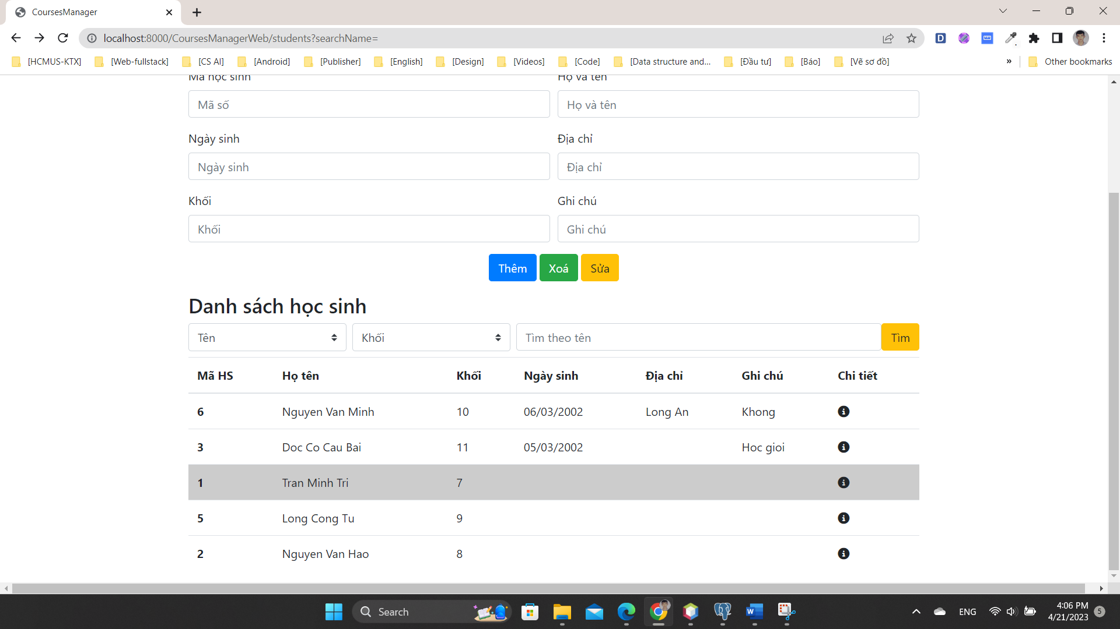

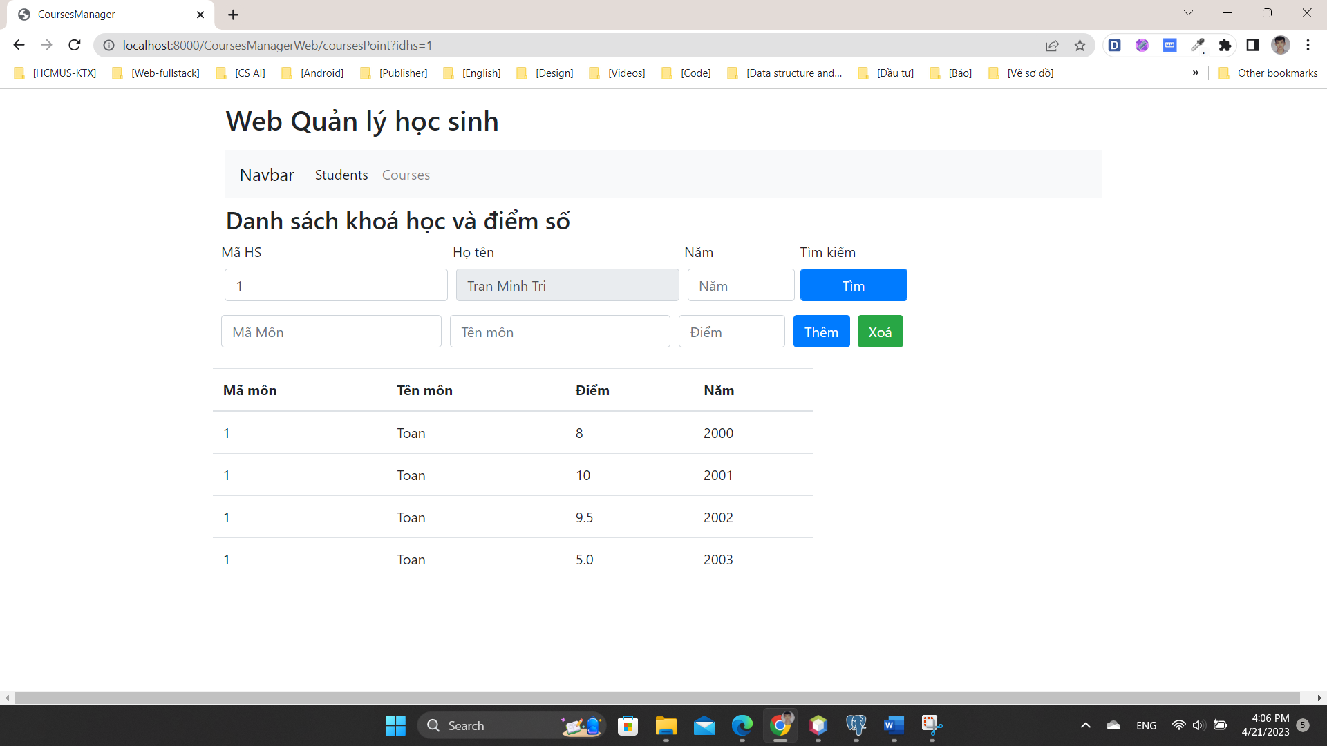

##### Tìm môn học theo năm

- Nhập năm học muốn tìm vào ô Năm, và bấm Tìm

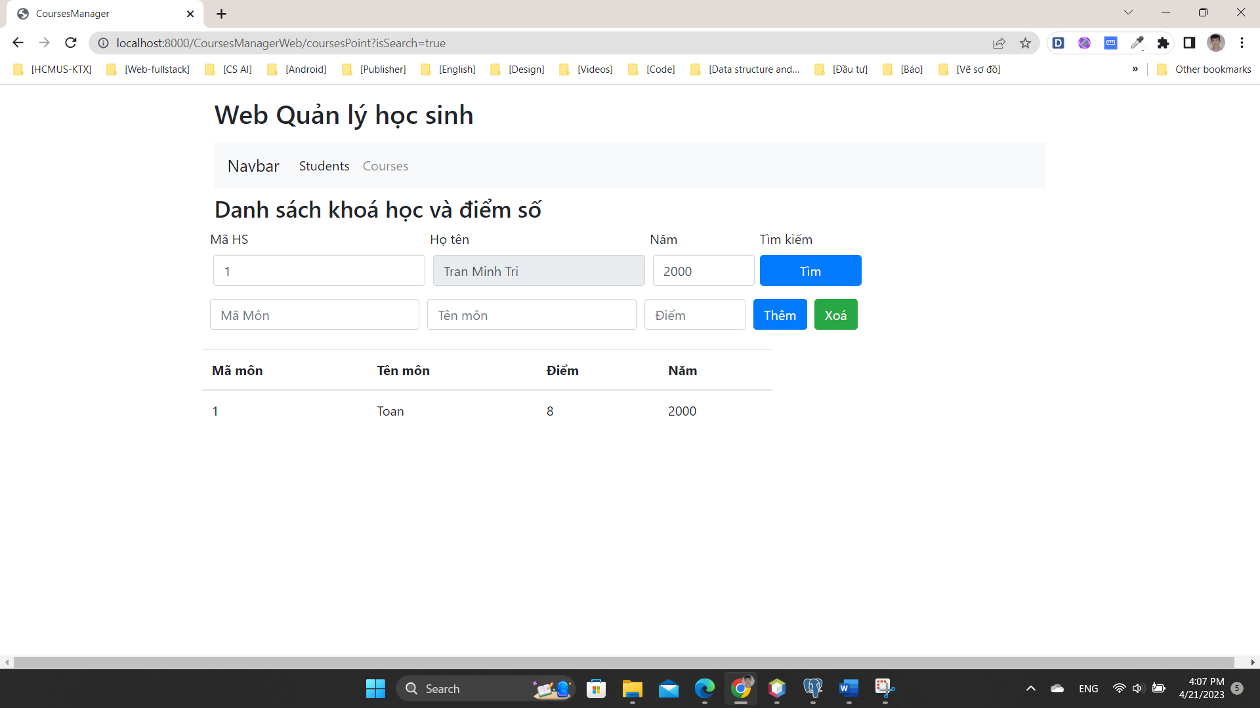

Nếu không nhập năm, bấm tìm thì sẽ rất môn học của học sinh đó ở tất cả các năm

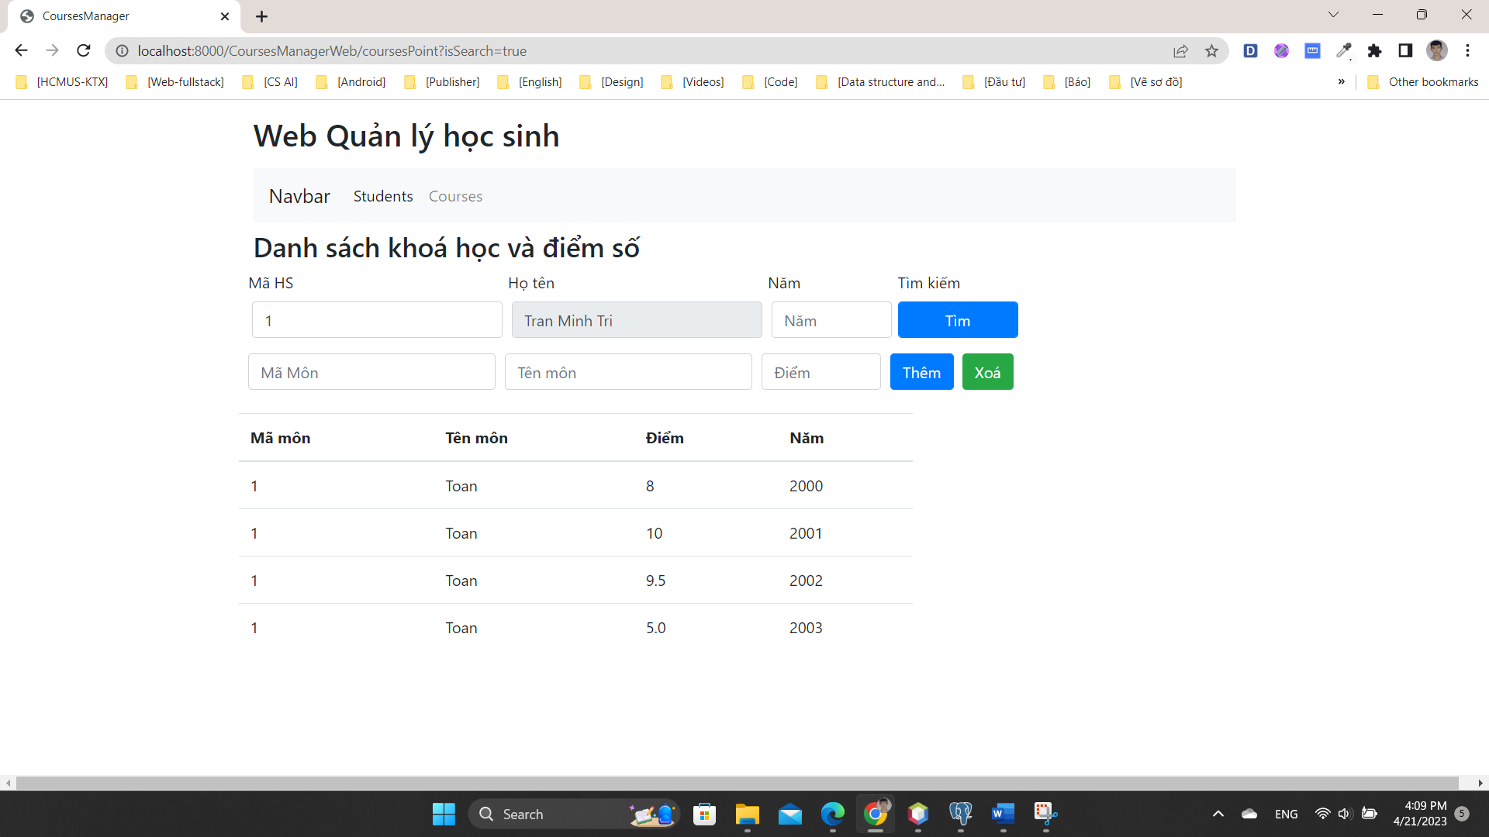

##### Thêm môn học

Nhập mã môn, điểm và năm môn đó được dạy:

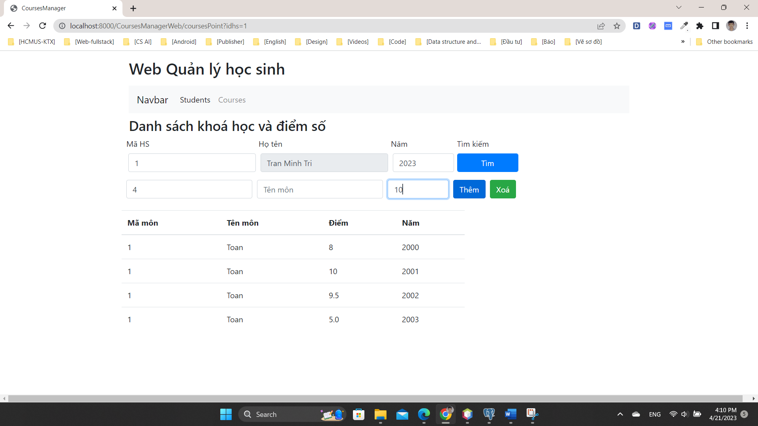

* Bấm Thêm thì môn học sẽ được thêm vào database và màn hình sẽ hiện lên các môn dạy cùng năm đó

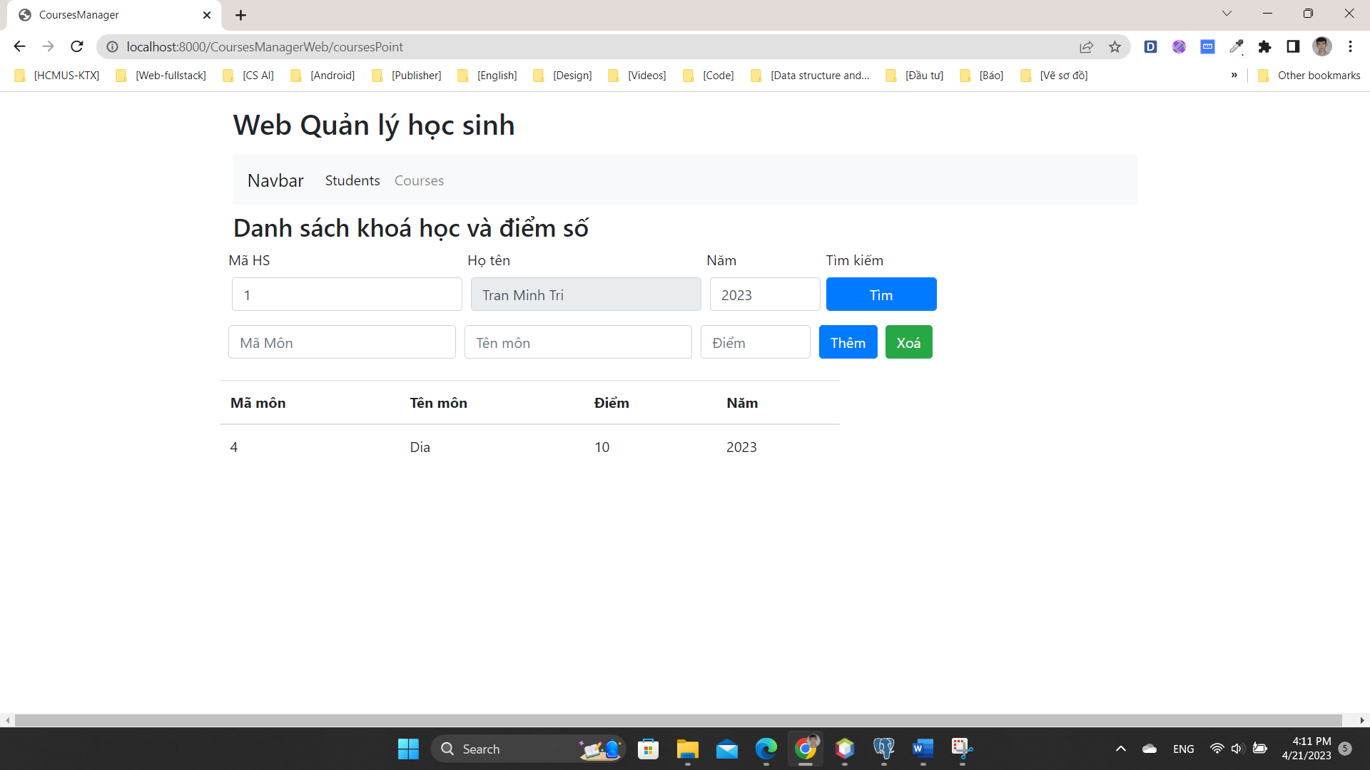

Lưu ý: Phải nhập đúng mã môn học và năm môn đó được dạy, nếu sai năm hoặc mã môn không tồn tại thì không được thêm

##### Xoá môn học

Bấm vào dòng muốn xoá, thông tin của dòng đó sẽ hiện lên form để kiểm tra

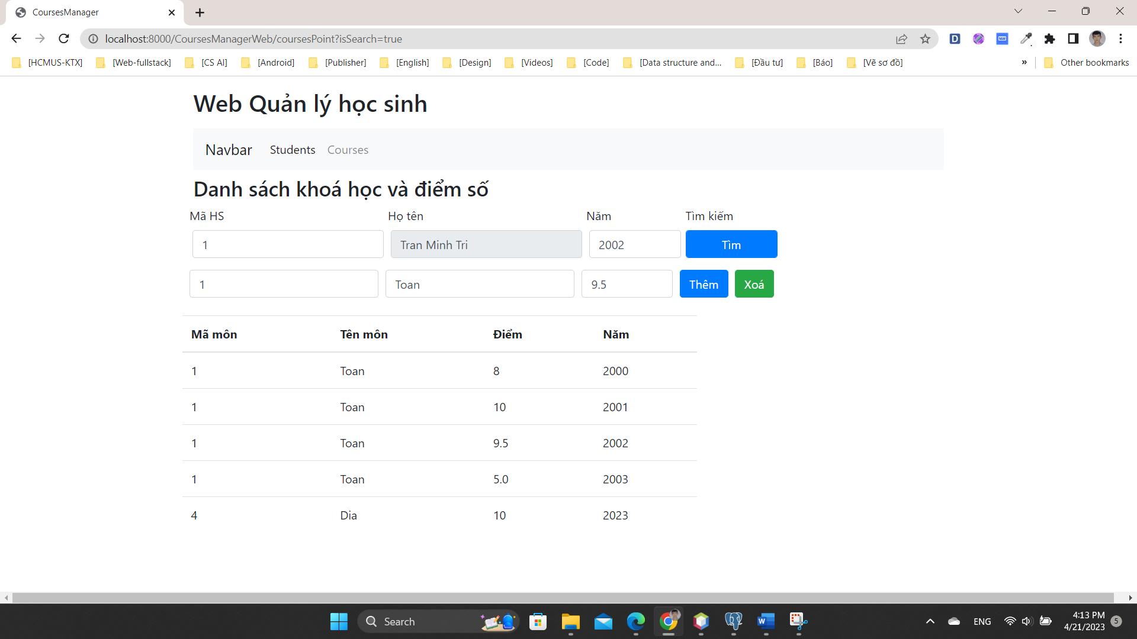

Chọn xoá, chương trình sẽ xoá trong database rồi cập nhật lại lên bảng:

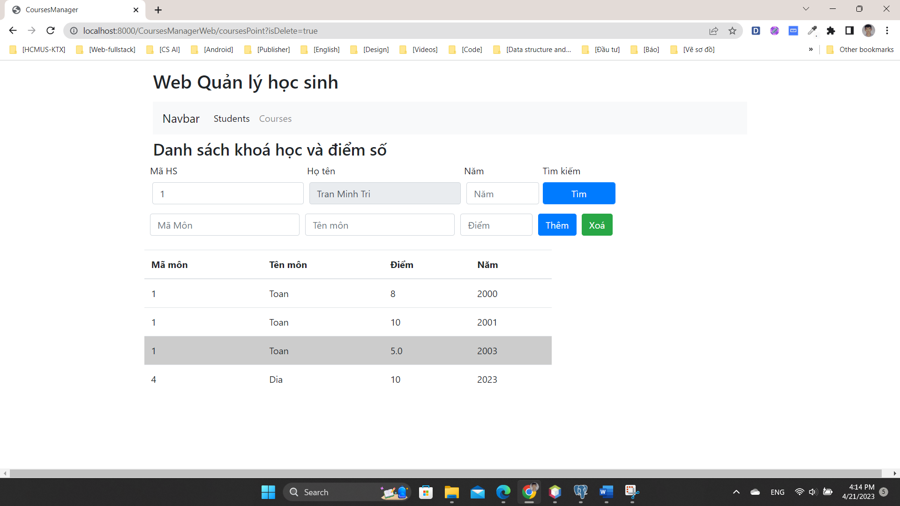

#### Màn hình môn học

Bấm vào Courses trên thành Navbar để chuyển sang màn hình môn học

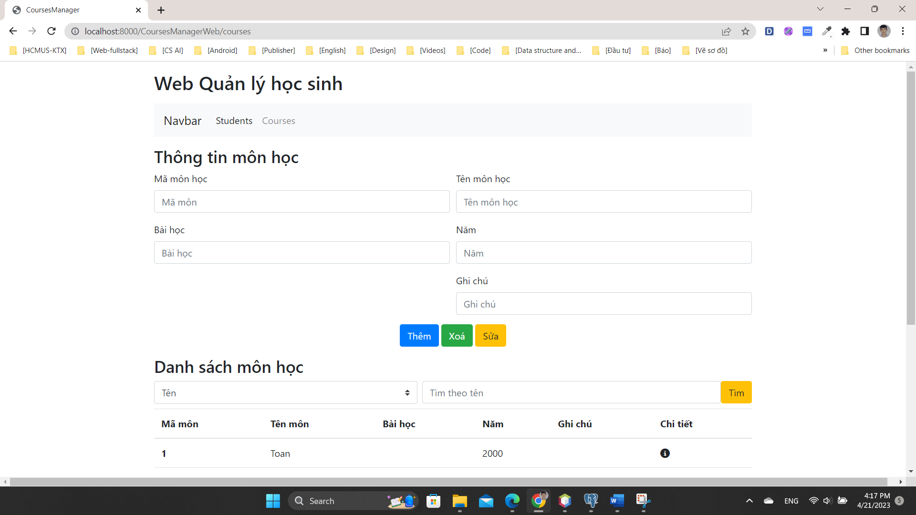

##### Thêm môn học

Nhập thông tin vào form và bấm thêm, thông tin sẽ được thêm vào database và cập nhật lên bảng bên dưới form

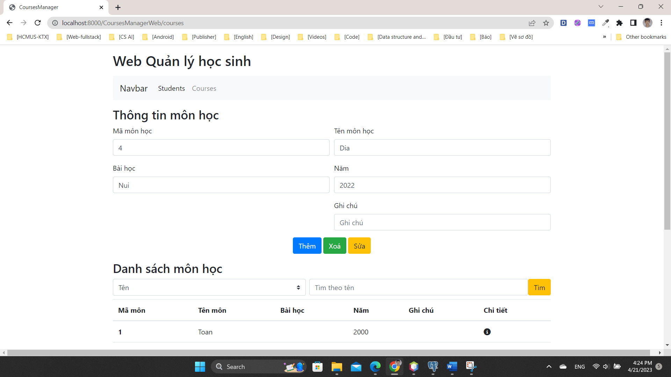

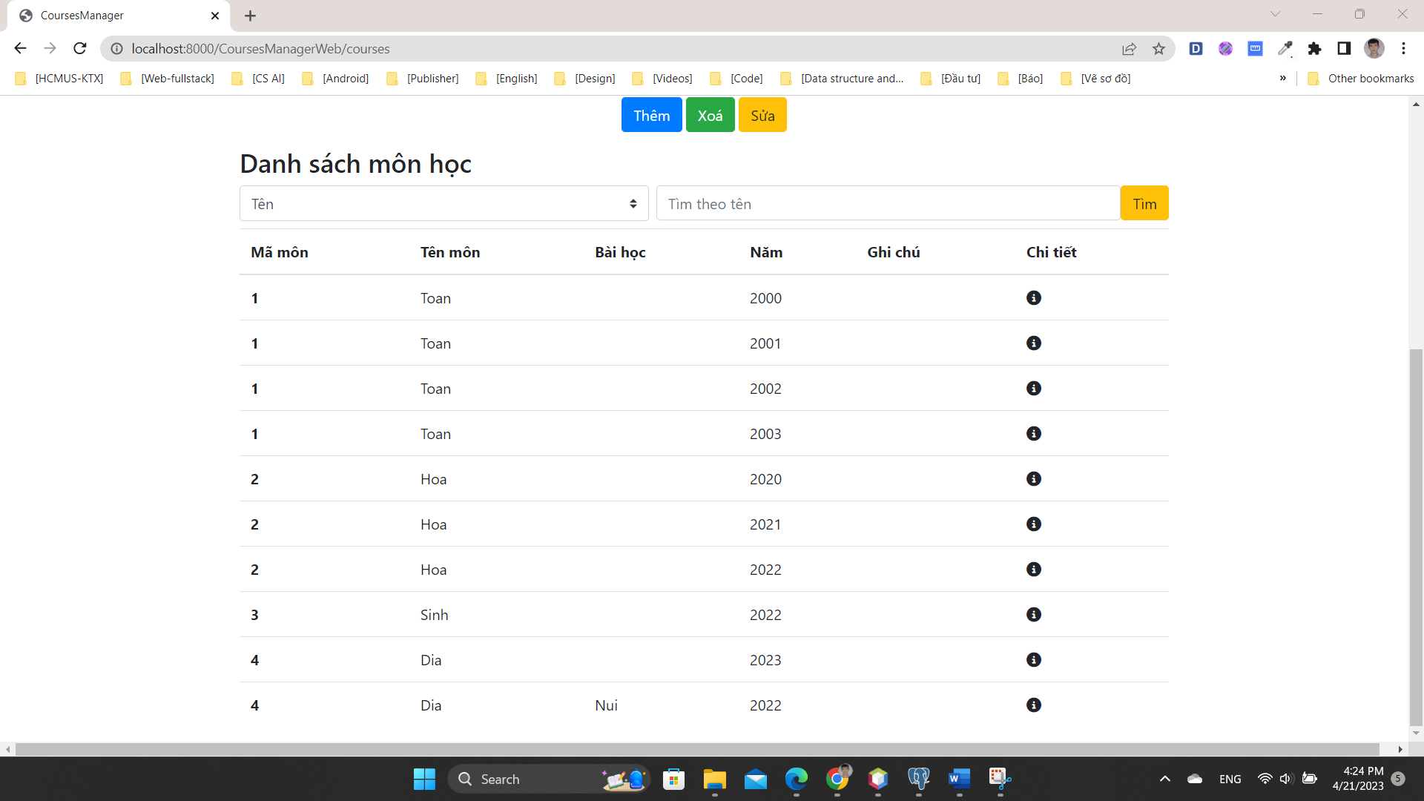

##### Xoá môn học

Chọn 1 dòng trong bảng, thông tin sẽ được cập nhật lên form để kiểm tra lại

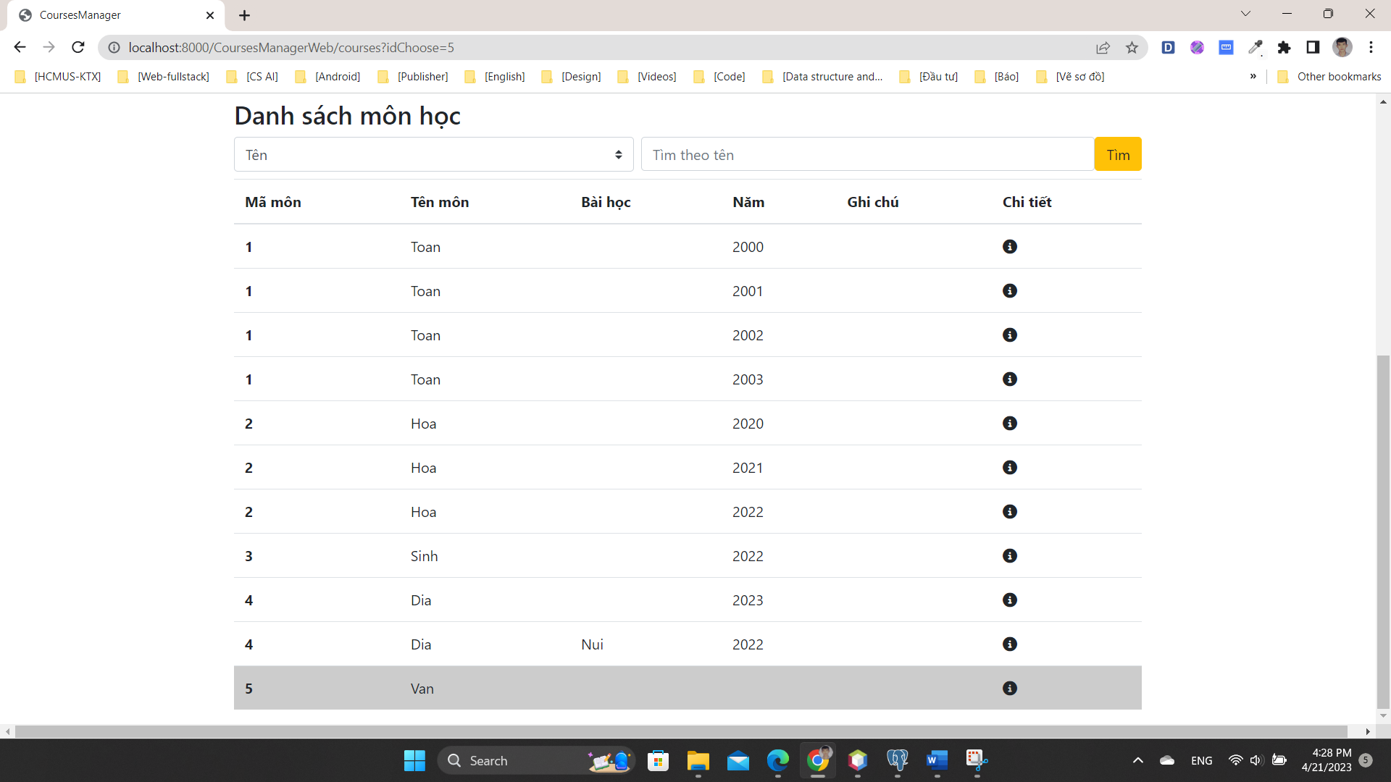

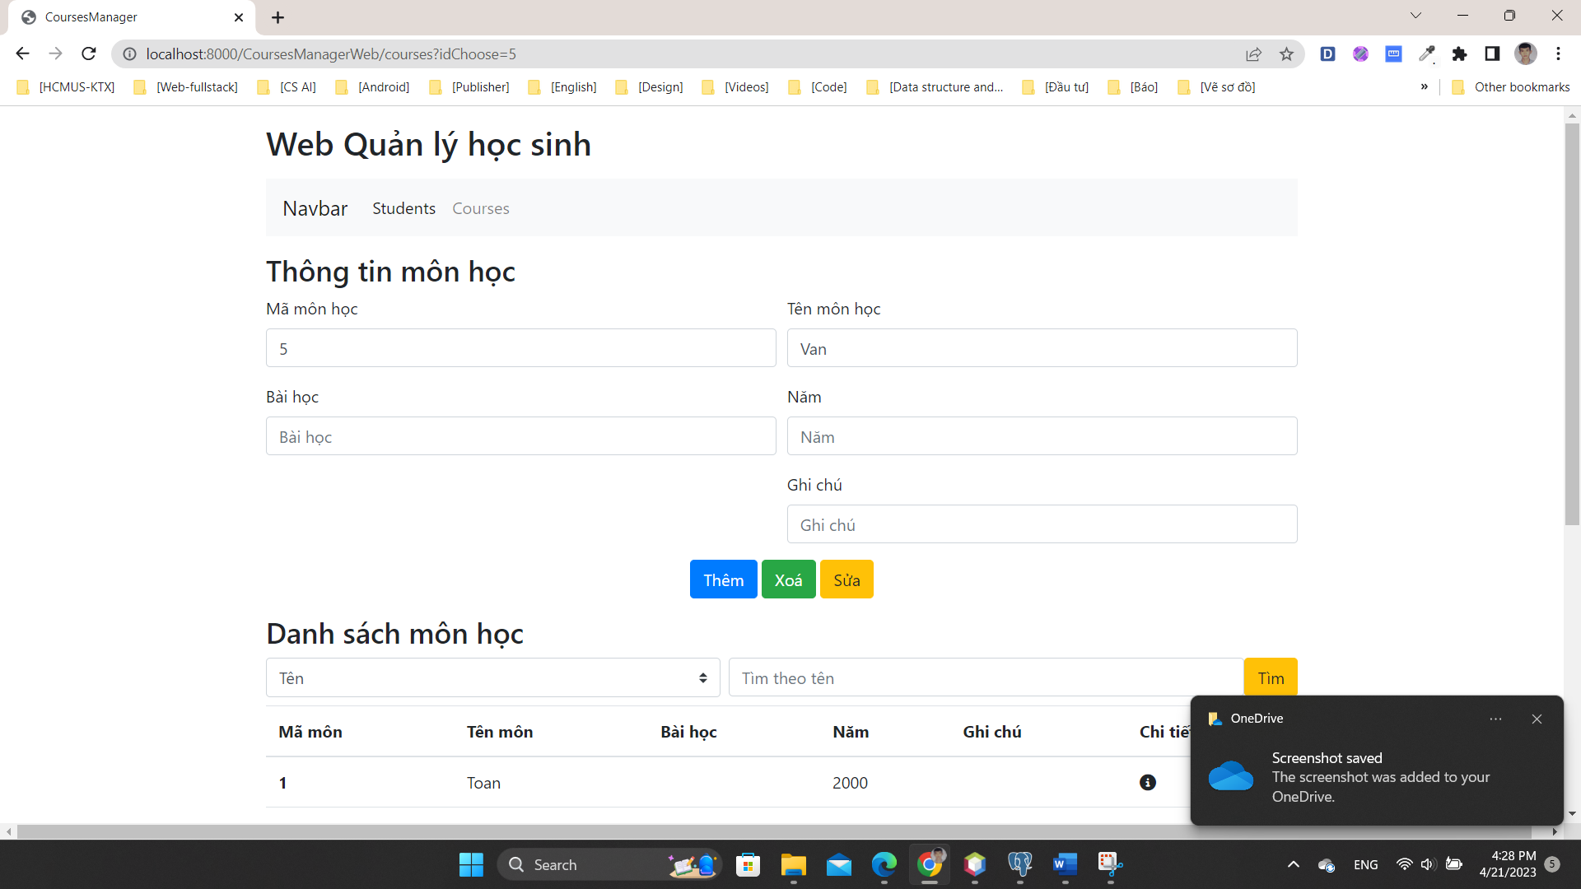

Bấm xoá để xoá trong database, bảng sẽ được cập nhật lại

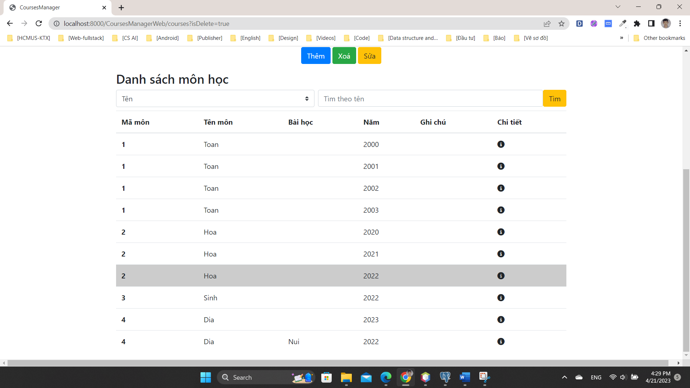

##### Sửa môn học

Chọn 1 dòng trong bảng, thông tin sẽ được cập nhật lên form để kiểm tra lại

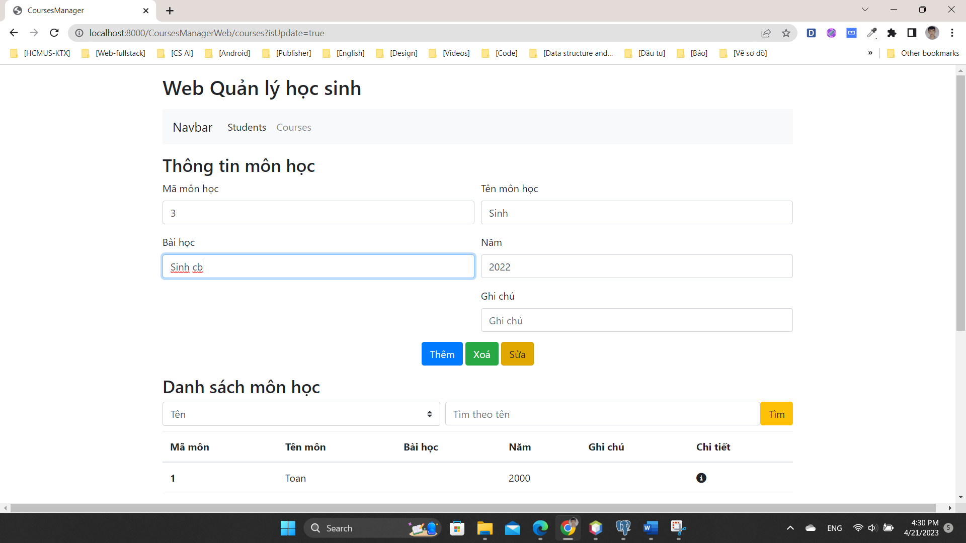

Bấm sửa để sửa trong database, bảng sẽ được cập nhật lại

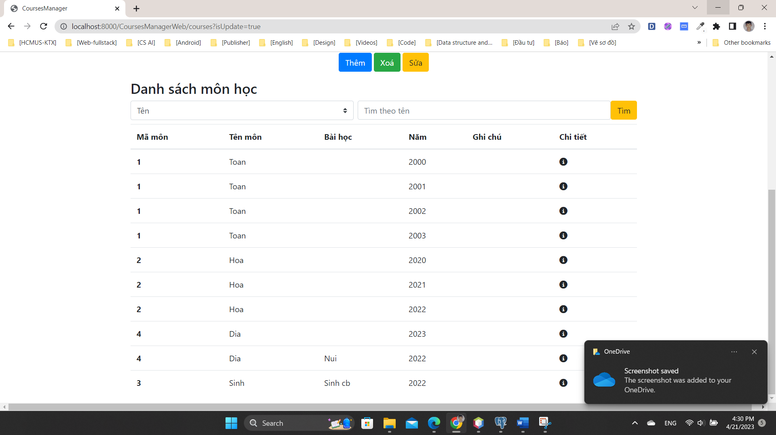

##### Sắp xếp môn học theo tên

* Có 2 cách sắp xếp theo tên

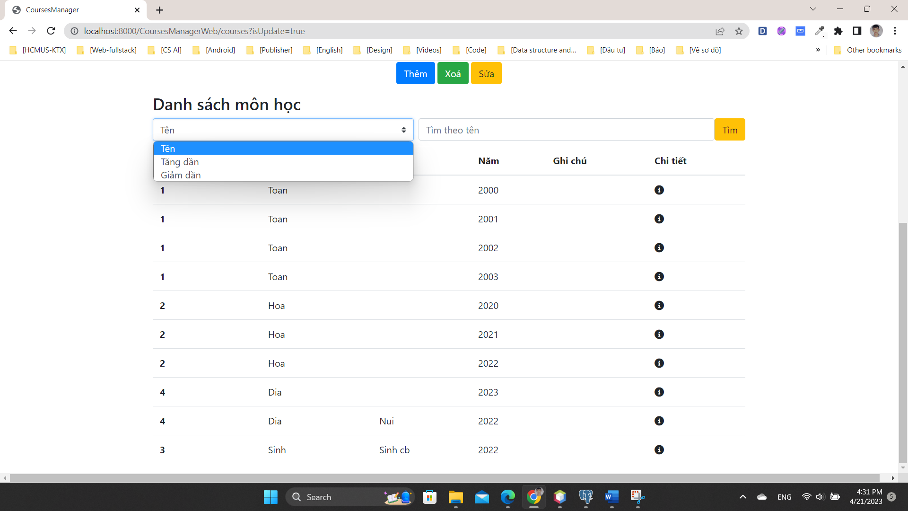

+ Tăng dần

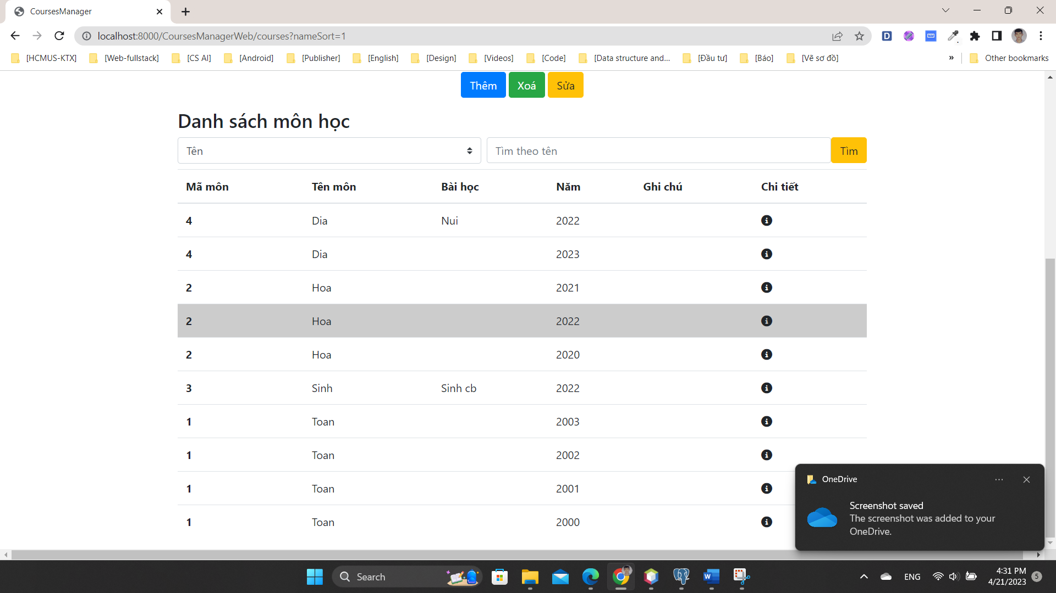

+ Giảm dần

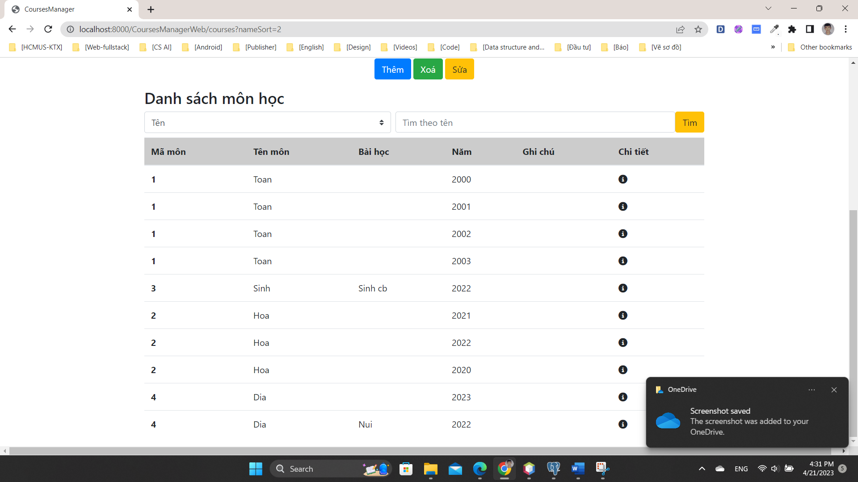

##### Tìm kiếm môn học

Nhập tên môn muốn tìm vào ô Tìm theo tên và ấn tìm

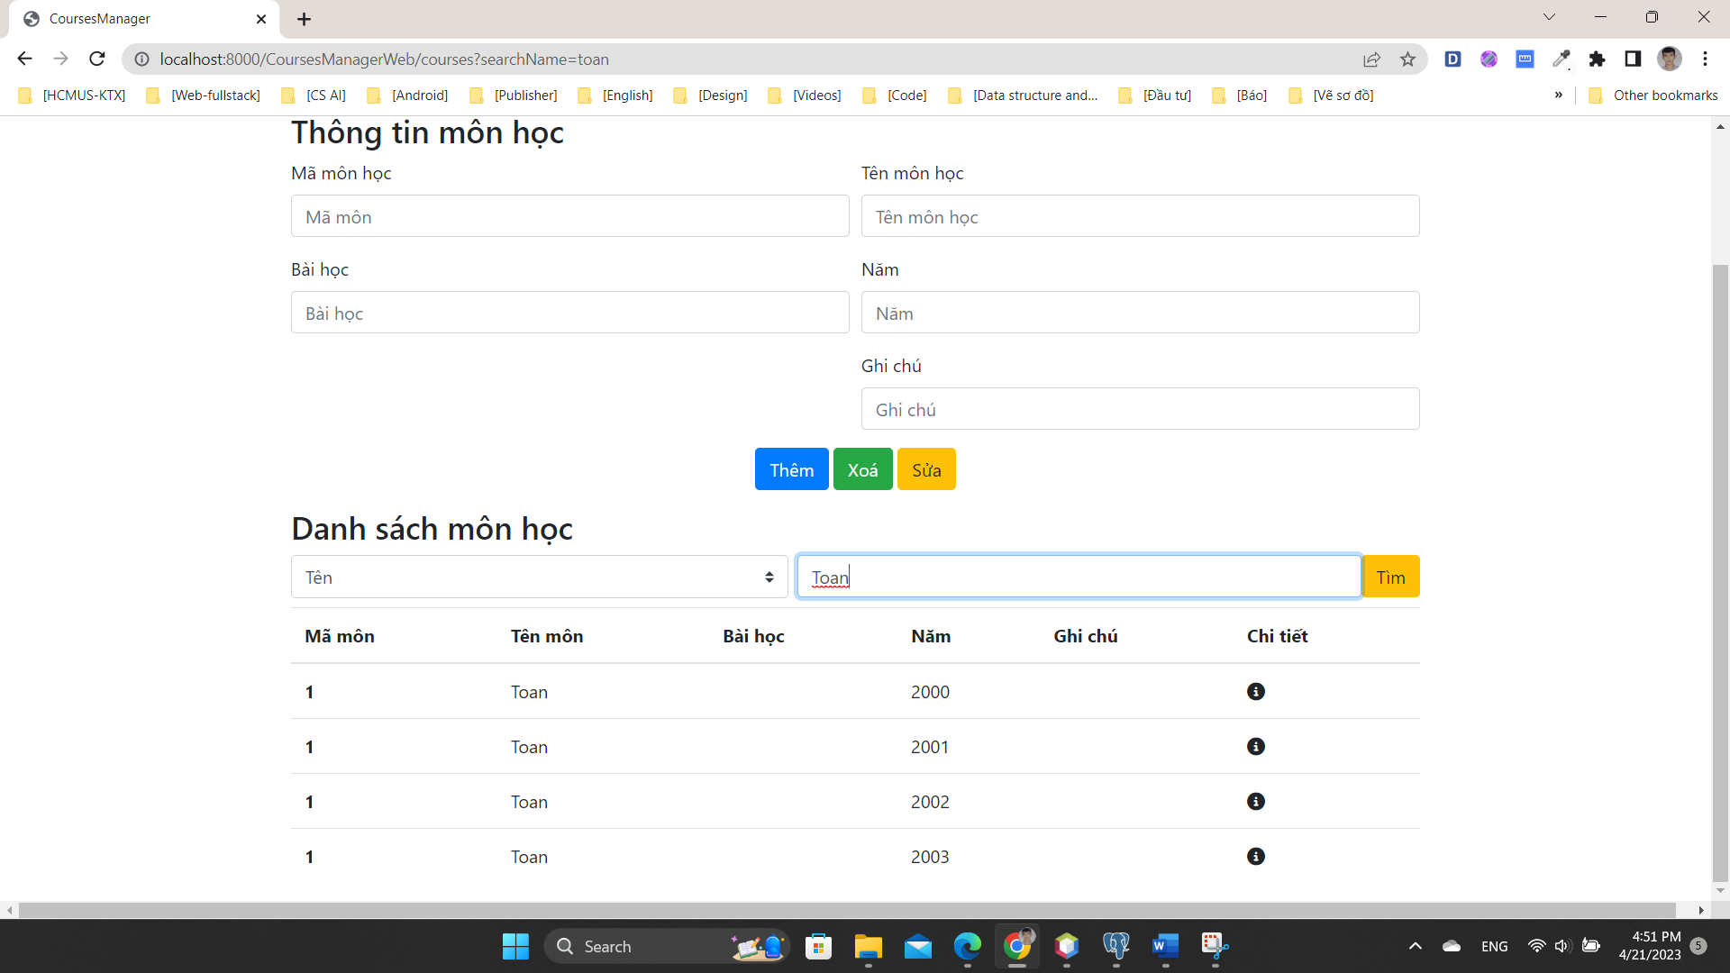

#### Màn hình chi tiết môn học

* Tại màn hình môn học, bấm vào chữ i của bất kì môn nào sẽ vào màn hình chi tiết môn của môn đó

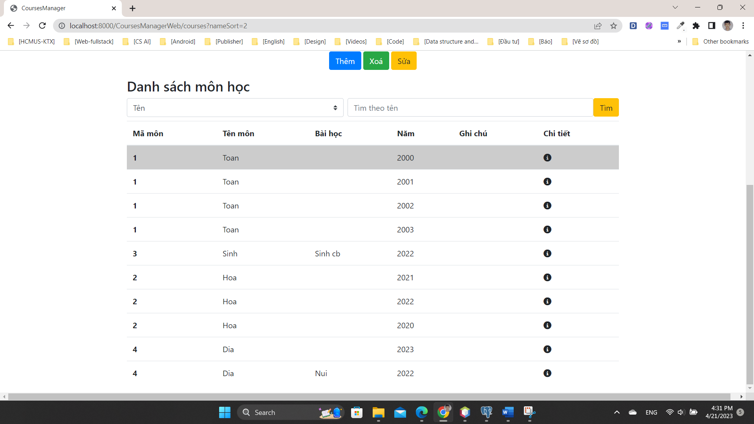

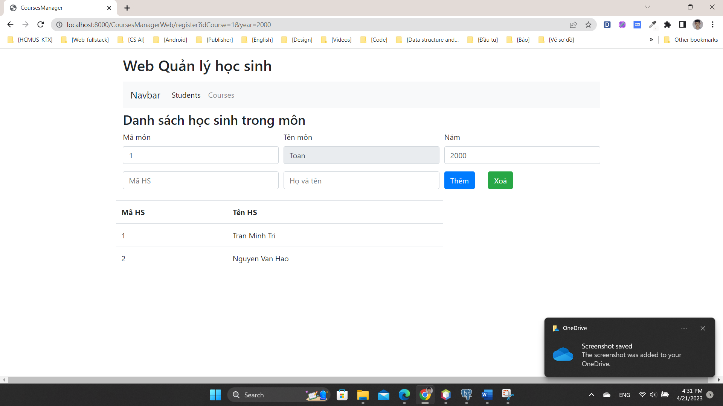

##### Thêm học sinh vào môn

- Nhập mã học sinh vào form

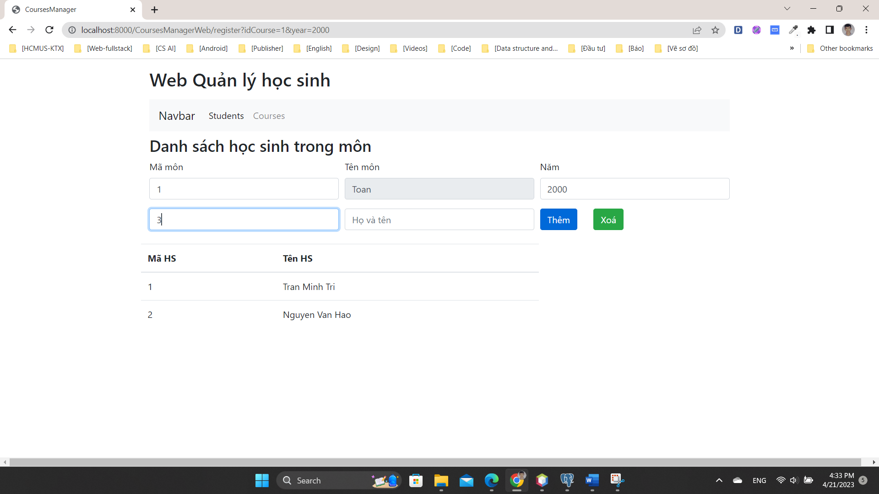

- Bấm Thêm đểt thêm vào database, bảng sẽ được cập nhật lại

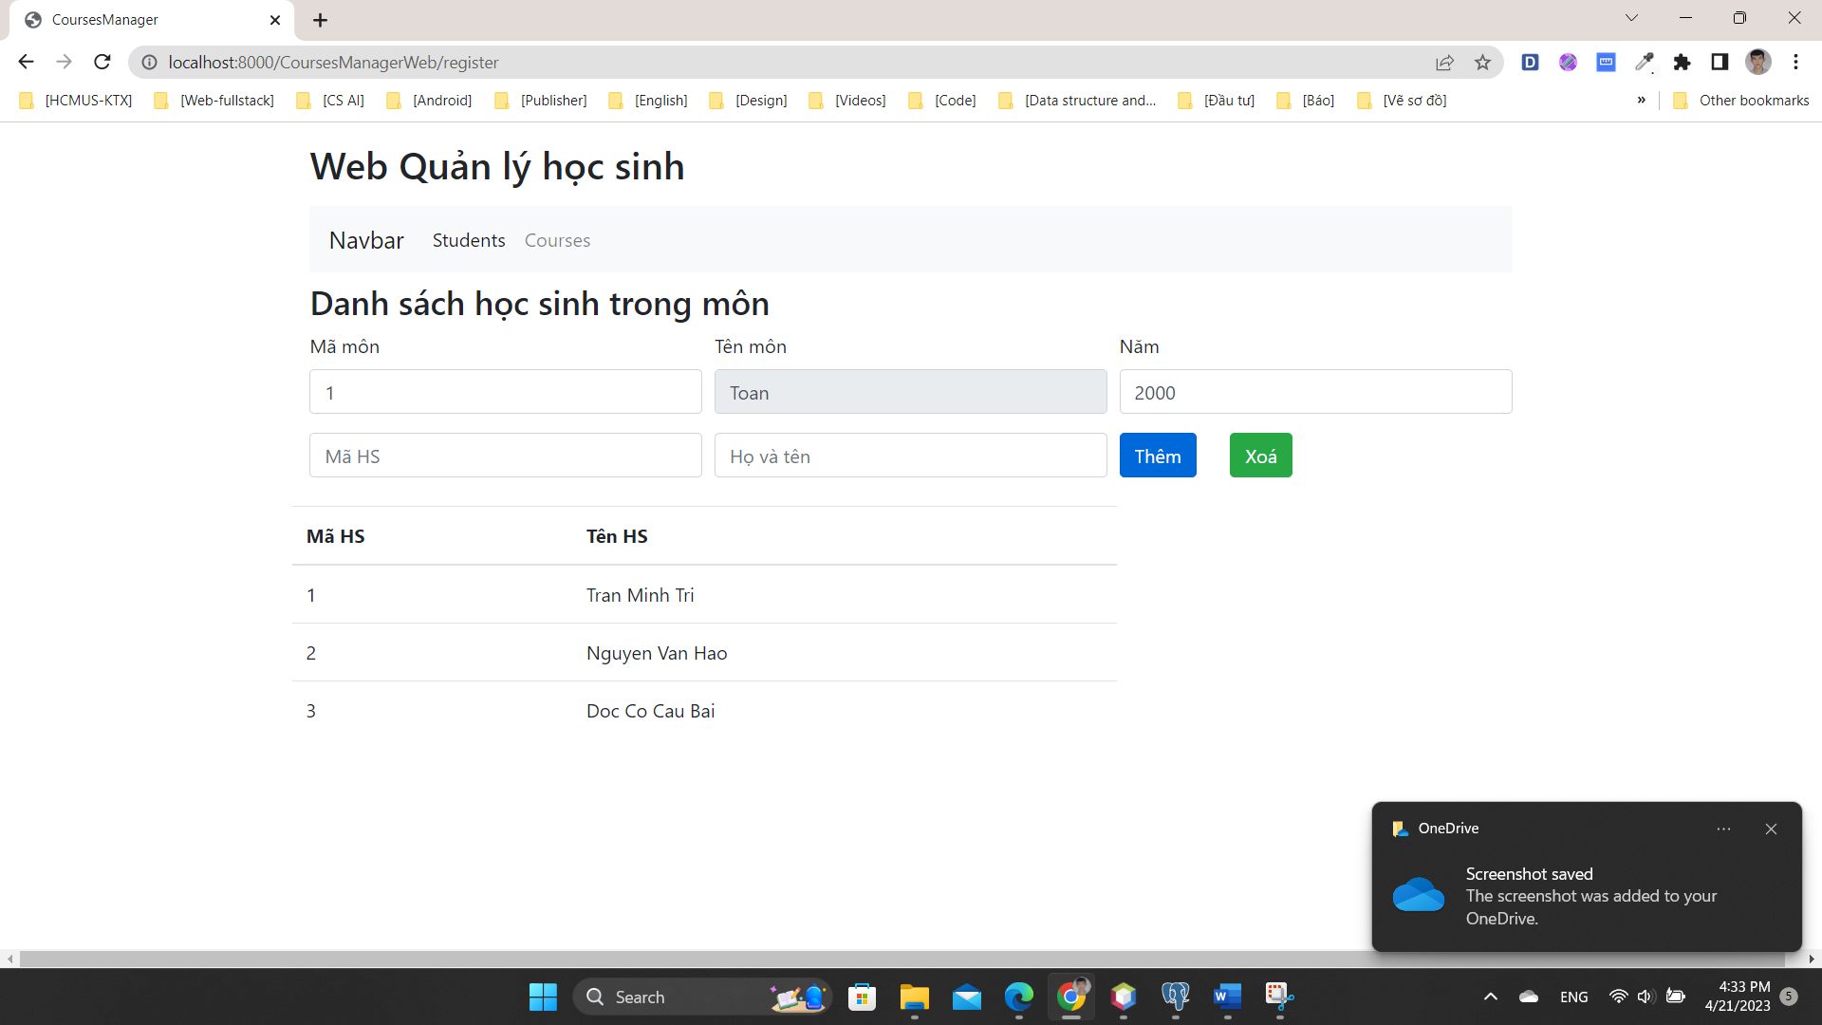

##### Xoá học sinh ra khỏi môn

- Chọn học sinh cần xoá, thông tin sẽ cập nhật lại trên form để kiểm tra

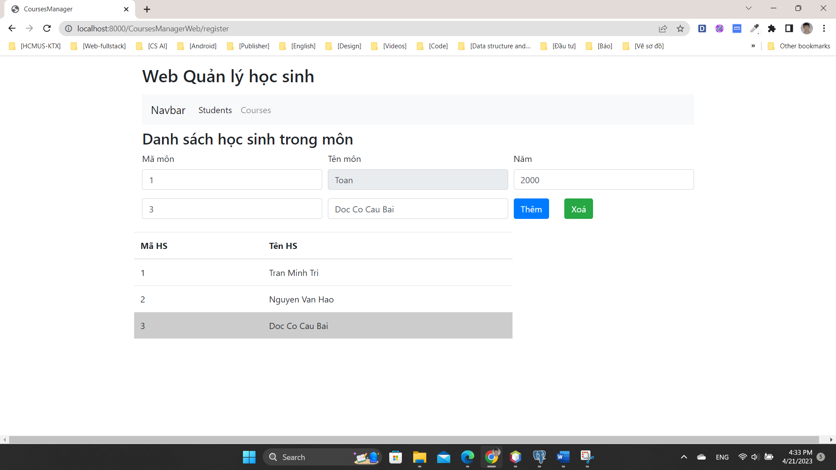

* Bấm xoá để xoá trong database, bảng sẽ được cập nhật lại

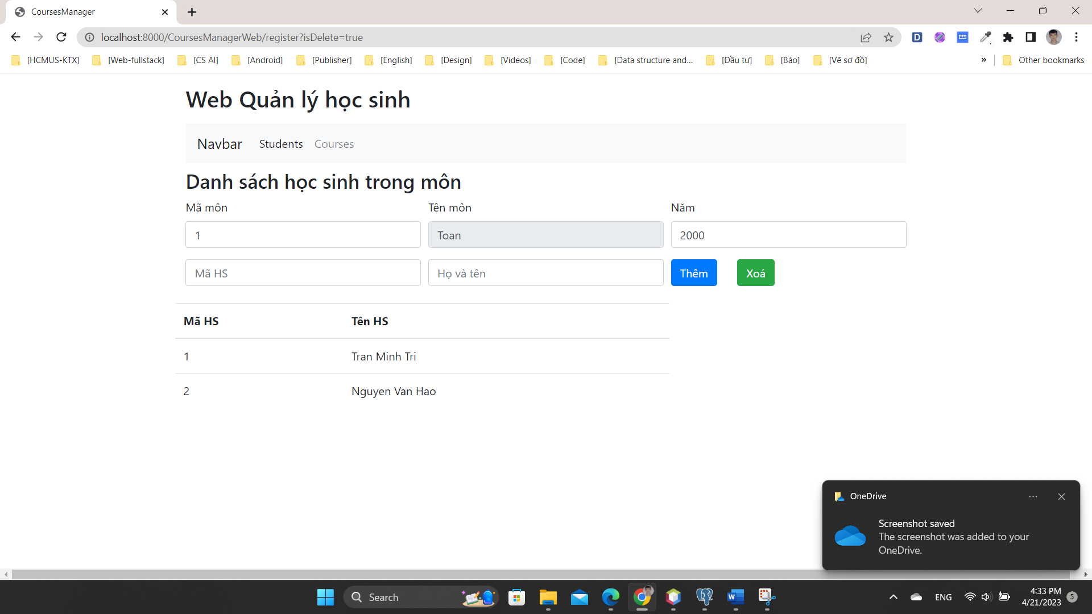

## Điểm đánh giá

Do bài tập khá hoàn thiện về chức năng, tuy nhiên giao diện chưa đẹp nên em đánh giá bài tập 9.5 điểm.